VENDIM

Nr. 401, datë 4.7.2018

PËR NJË SHTESË NË VENDIMIN

NR. 718, DATË 29.10.2004, TË KËSHILLIT

TË MINISTRAVE, “PËR LISTËN

E PERSONAVE TË SHPALLUR

SI FINANCUES TË TERRORIZMIT”,

TË NDRYSHUAR

Në mbështetje të nenit 100 të Kushtetutës dhe të neneve 5, pika 1, 14, pika 1, 18, pika 1, 25, pika 1, dhe 28, pika 1, të ligjit nr. 157/2013, datë 10.10.2013, “Për masat kundër financimit të terrorizmit”, me propozimin e ministrit për Evropën dhe Punët e Jashtme, Këshilli i Ministrave

VENDOSI:

Në listën e personave të shpallur sipas rezolutave të Këshillit të Sigurimit (“Lista e OKB-së”), që i bashkëlidhet vendimit nr. 718, datë 29.10.2004, të Këshillit të Ministrave, të ndryshuar, të bëhet shtesa si më poshtë vijon:
Në listën e shkronjës “C”, të titulluar “Lista e individëve anëtarë ose bashkëpunëtorë me organizatat ISIL (Da’esh) dhe AL-Qaida”, shtohen individët e renditur në shkronjën “a”, sipas shtesës bashkëlidhur këtij vendimi, në listën e konsoliduar të Këshillit të Sigurimit të OKB-së, për persona që janë anëtarë, bashkëpunëtorë apo financues të organizatave ISIL (Da’esh) dhe AL-Qaida”.
Ky vendim hyn në fuqi menjëherë dhe botohet në Fletoren Zyrtare.

KRYEMINISTRI
Edi Rama

PËRDITËSIMI NË LISTËN E PERSO-NAVE TË SHPALLUR SI FINANCUES TË TERRORIZMIT SIPAS REZOLUTAVE TË KËSHILLIT TË SIGURIMIT TË OKB-së (“LISTA E OKB-së”)
C. LISTA E INDIVIDËVE ANËTARË OSE BASHKËPUNËTORË ME ORGANI-ZATAT ISIL (DA’ESH) DHE AL-QAIDA”:
a) Lista e shtuar në “Lista e individëve anëtarë ose bashkëpunëtorë me organizatat ISIL (Da’esh) dhe AL-Qaida”:
1. MYRNA; AJIJUL; MABANZA;
2. ABDULPATTA; ESCALON; ABUBAKAR.
Shënim. Gjenealitetet e tjera për personat dhe kompanitë, emrat e të cilëve janë radhitur më sipër, mbahen në Drejtorinë e Përgjithshme të Paranda-limit të Pastrimit të Parave.

VENDIM

Nr. 402, datë 4.7.2018

PËR KALIMIN NË PRONËSI, NGA MINISTRIA E MBROJTJES TE BASHKIA POLIÇAN, TË PRONËS NR. 1069, ME EMËRTIM “KOMBINATI MEKANIK ZONA B”, ME VENDNDODHJE NË POLIÇAN, DHE PËR NJË NDRYSHIM NË VENDIMIN NR. 515, DATË 18.7.2003, TË KËSHILLIT TË MINISTRAVE, “PËR MIRATIMIN E LISTËS SË INVENTARIT TË PRONAVE TË PALUAJTSHME SHTETËRORE, TË CILAT I KALOJNË NË PËRGJEGJËSI ADMINISTRIMI MINISTRISË SË MBROJTJES”, TË NDRYSHUAR, DHE NË VENDIMIN

NR. 207, DATË 9.3.2011, TË KËSHILLIT TË MINISTRAVE, “PËR MIRATIMIN E LISTËS PËRFUNDIMTARE TË PRONAVE TË PALUAJTSHME PUBLIKE, SHTETËRORE, QË TRANSFEROHEN NË PRONËSI OSE NË PËRDORIM TË BASHKISË POLIÇAN, TË QARKUT TË BERATIT”, TË NDRYSHUAR

Në mbështetje të nenit 100 të Kushtetutës, të neneve 13 e 15, të ligjit nr. 8743, datë 22.2.2001, “Për pronat e paluajtshme të shtetit”, të ndryshuar, dhe të neneve 3, 5, 7 e 8, të ligjit nr. 8744, datë 22.2.2001, “Për transferimin e pronave të paluajtshme të shtetit në njësitë e qeverisjes vendore”, të ndryshuar, me propozimin e ministrit të Mbrojtjes, Këshilli i Ministrave

VENDOSI:

1. Kalimin në pronësi, nga Ministria e Mbrojtjes te Bashkia Poliçan, të pronës nr. 1069, me emërtim “Kombinati Mekanik Zona B”, me vendndodhje në Poliçan, sipas planvendosjes që i bashkëlidhet dhe është pjesë përbërëse e këtij vendimi, për ta përdorur për vendosjen e ndërmarrjes së shërbimit pyjor, për magazinimin dhe përpunimin e lëndës drusore, të materialeve të ndërtimit, instalimin e makinerive dhe pajisjeve teknologjike të ndërmarrjeve në varësi të Bashkisë Poliçan, për zbatimin e projekteve në funksion të zhvillimit social-ekonomik të zonës, si dhe për realizimin e funksioneve ekonomike dhe të funksioneve të tjera sipas ligjit.
2. Në listën e inventarit të pronave të paluajtshme shtetërore, që i bashkëlidhet vendimit nr. 515, datë 18.7.2003, të Këshillit të Ministrave, të ndryshuar, të hiqet prona nr. 1069, me emërtim “Kombinati Mekanik Zona B”, me vendndodhje në Poliçan, dhe të shtohet në listën e inventarit të pronave paluajtshme që i kanë kaluar në pronësi ose në përdorim Bashkisë Poliçan, miratuar me vendimin nr. 207, datë 9.3.2011, të Këshillit të Ministrave, të ndryshuar.

3. Bashkisë Poliçan i ndalohet ta ndryshojë destinacionin e përdorimit të pronës së përcaktuar në pikën 1, të këtij vendimi.
4. Ngarkohen ministri i Mbrojtjes, kryetari i Bashkisë Poliçan, Agjencia e Inventarizimit dhe Transferimit të Pronave të Paluajtshme dhe kryeregjistruesi i Pasurive të Paluajtshme të Republikës së Shqipërisë për ndjekjen dhe zbatimin e këtij vendimi.
Ky vendim hyn në fuqi pas botimit në Fletoren Zyrtare.
KRYEMINISTRI
Edi Rama

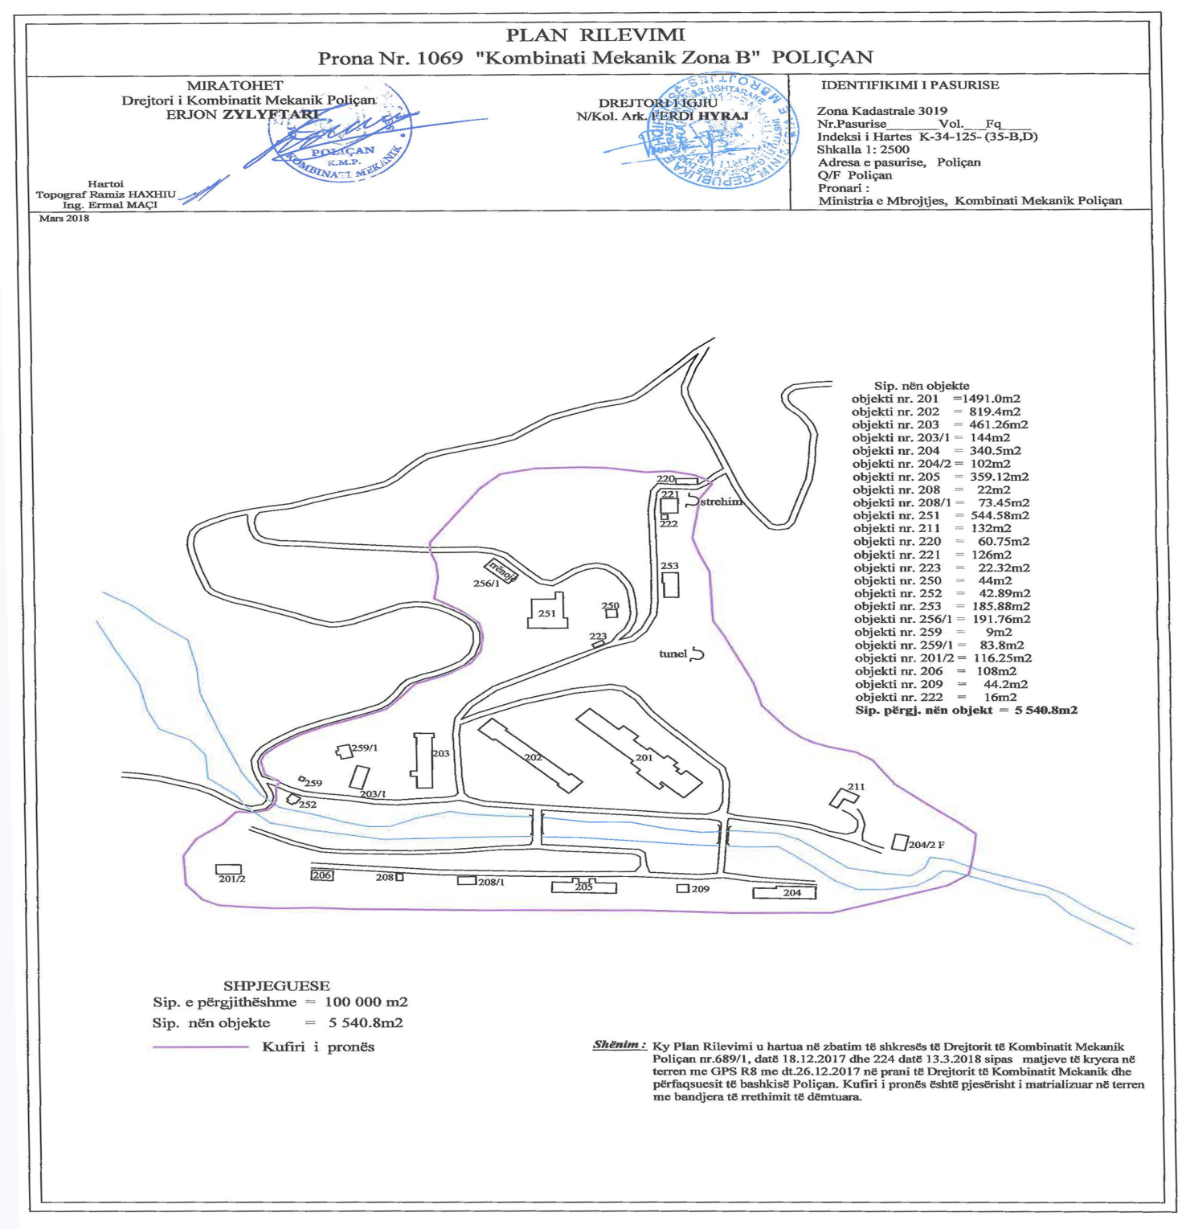

VENDIM

Nr. 405, datë 4.7.2018

PËR MIRATIMIN E RREGULLAVE MBI DETYRIMIN PËR VETËDEKLARIM TË ADRESËS NGA SHTETASIT SHQIPTARË QË JETOJNË JASHTË TERRITORIT TË REPUBLIKËS SË SHQIPËRISË DHE PROCEDURAVE PËRKATËSE QË DO TË NDIQEN

PËR KËTË QËLLIM

Në mbështetje të nenit 100 të Kushtetutës, të pikës 4, të nenit 6, të ligjit nr. 14/2016, “Për identifikimin dhe regjistrimin e adresës së shtetasve shqiptarë që jetojnë jashtë territorit të Republikës së Shqipërisë”, dhe të ligjit nr. 109/2017, “Për buxhetin e vitit 2018”, me propozimin e ministrit për Evropën dhe Punët e Jashtme dhe ministrit të Brendshëm, Këshilli i Ministrave

VENDOSI:

1. Përcaktimin e rregullave për njoftimin e detyrimit për vetëdeklarim të adresës nga shtetasit shqiptarë që jetojnë jashtë territorit të Republikës së Shqipërisë dhe procedurës së plotësimit e të dorëzimit të formularit të vetëdeklarimit, dokumenteve shoqëruese të tij, si dhe administrimit të tyre nga autoritetet përgjegjëse, Ministria e Brendshme dhe Ministria për Evropën dhe Punët e Jashtme.
2. Njoftimi i detyrimit ligjor të vetëdeklarimit të adresës së shtetasve shqiptarë jashtë territorit të Republikës së Shqipërisë nga autoritetet përgjegjëse bëhet sipas këtyre mënyrave:
a) Nëpërmjet publikimit në faqet zyrtare elektronike të Ministrisë së Brendshme dhe Ministrisë për Evropën dhe Punët e Jashtme.
b) Nëpërmjet programeve, reklamave dhe spoteve për transmetim nga operatorë radiotelevizivë, fletëpalosjeve, takimeve me përfaqësues të shoqatave shqiptare jashtë vendit dhe të organizatave ndërkombëtare që mbrojnë të drejtat e emigrantëve.
3. Shtetasit shqiptarë me banim jashtë territorit të Republikës së Shqipërisë aplikojnë për plotësimin e formularit tip të vetëdeklarimit të publikuar në faqen zyrtare të dy ministrive përgjegjëse në dy mënyra:
a) Në mënyrë elektronike;
b) Në mënyrë manuale.
4. Shtetasit, të cilët aplikojnë në mënyrë elektronike, ndjekin procedurën e përcaktuar në manualin që i bashkëlidhet këtij vendimi.
5. Shtetasit, të cilët aplikojnë në mënyrë elektronike, vetëm për t’u njohur dhe për të printuar nga sistemi formularin tip të vetëdeklarimit, ndjekin njërën nga procedurat e mëposhtme:
a) Pasi të kenë shkarkuar, printuar dhe plotësuar formularin, sipas të gjitha rubrikave të përcaktuara në të, e dërgojnë atë me postë pranë misioneve tona diplomatike ose posteve konsullore, nën juridiksionin territorial të së cilës ndodhet banesa e tyre;
b) Pasi të kenë printuar dhe plotësuar formularin sipas të gjitha rubrikave të përcaktuara në të, paraqiten fizikisht pranë misioneve tona diplomatike ose posteve konsullore, nën juridiksionin territorial të së cilës ndodhet banesa e tyre.
6. Shtetasit, të cilët paraqiten pranë zyrave përgjegjëse dhe që nuk kanë aplikuar dhe siguruar formularin, sipas përcaktimit të pikës 5, pajisen me formular nga nëpunësi përgjegjës dhe e plotësojnë atë në prani të tij.
7. Në rastet kur shtetasi plotëson formularin në mënyrë elektronike dhe e konfirmon atë sipas manualit, nuk ka nevojë të paraqitet pranë nëpunësit përgjegjës, pasi ky i fundit ka mundësinë e printimit të tij nga programi i regjistrimit të adresës.
8. Në rastet kur aplikimi i formularit plotësohet në mënyrë manuale, nëpunësi përgjegjës kryen veprimet për identifikimin dhe regjistrimin e adresës në programin e regjistrimit të adresës, sipas manualit të miratuar nga ministri që mbulon shërbimin e gjendjes civile.
9. Nëpunësi përgjegjës, pasi merr formularin e aplikimit në një nga format e parashikuara në këtë vendim dhe pasi ka kryer veprimet sipas pikës 8 të këtij vendimi, përgatit praktikën për konfirmim të adresës nëpërmjet shërbimit postar.
10. Bëjnë përjashtim nga konfirmimi i adresës, nëpërmjet shërbimit postar, rastet kur shtetasi plotëson dhe dorëzon formularin me paraqitjen e tij fizike pranë nëpunësit përgjegjës dhe, bashkë me formularin, paraqet çdo dokument ligjor, i cili provon adresën e tij, të njohur nga autoritetet e vendit ku jeton.

11. Në rastet kur adresa konfirmohet nëpërmjet shërbimit postar, nëpunësi përgjegjës kryen veprimet përfundimtare për regjistrimin e adresës së shtetasve, të cilët janë deklaruar në formular dhe janë verifikuar si pjesëtarë të familjes së deklaruesit, sipas manualit të miratuar për këtë qëllim.
12. Pas përfundimit të procedurës së identifikimit dhe regjistrimit të adresës, nëpunësi përgjegjës do të administrojë dokumentacionin, me anën e të cilit u krye regjistrimi i adresës, sipas rastit:
a) Për aplikimin në mënyrën elektronike dhe në mënyrën manuale para nëpunësit përgjegjës do të ruhet konfirmimi i sjellë nga shërbimi postar;
b) Në rastet kur aplikimi kryhet sipas pikës 10, të këtij vendimi, atëherë nëpunësi përgjegjës do të ruajë, përveç formularit të vetëdeklarimit, edhe kopjen e dokumentacionit me anë të të cilit shtetasi ka provuar adresën e tij.
13. Dokumentacioni, në bazë të të cilit kryhen veprimet për regjistrimin e adresës, siç është përcaktuar në pikën 12, të këtij vendimi, do të ruhet për një afat 5-vjeçar.
14. Efektet financiare për zbatimin e këtij vendimi përballohen përkatësisht nga Ministria e Brendshme dhe Ministria për Evropën dhe Punët e Jashtme, parashikuar në buxhetin e vitit 2018.
15. Ngarkohen Ministria e Brendshme dhe Ministria për Evropën dhe Punët e Jashtme për zbatimin e këtij vendimi.
Ky vendim hyn në fuqi pas botimit në Fletoren Zyrtare.

KRYEMINISTRI
Edi Rama

MANUAL PËR VETËDEKLARIMIN E ADRESËS SË SHTETASVE SHQIPTARË,

TË CILËT JETOJNË JASHTË TERRITORIT TË REPUBLIKËS SË SHQIPËRISË

1. HYRJE
Ky manual do të shërbejë si udhëzues për të gjithë përdoruesit që do të përdorin portalin e identifikimit dhe regjistrimit të adresës së shtetasve që jetojnë jashtë territorit të Republikës së Shqipërisë. Portali do të krijojë mundësinë e kryerjes së veprimeve nga ana e nëpunësve përgjegjës.
Pas deklarimit të të dhënave, nga ana e shtetasve objekt i detyrimit, në këtë portal, përdoruesi ka mundësinë të printojë direkt formularin për deklarimin e adresës, duke ia vënë në dispozicion shtetasit sipas kërkesës së tij.
Rolet në portal:
Në portal operon nëpunësi përgjegjës si operator back office:
- nëpunësit e zyrave të gjendjes civile në bashki
- nëpunësit e autorizuar të përfaqësive diplo-matike e konsullore të Shqipërisë.
Nëpunësit përgjegjës do të pajisen me kredenciale të posaçme për të përdorur portalin (emër dhe fjalëkalim).
2. PREZANTIM ME PORTALIN

Portali online që do të vijë në ndihmë të shtetasve shqiptarë për deklarimin e adresës jashtë territorit të Republikës së Shqipërisë.
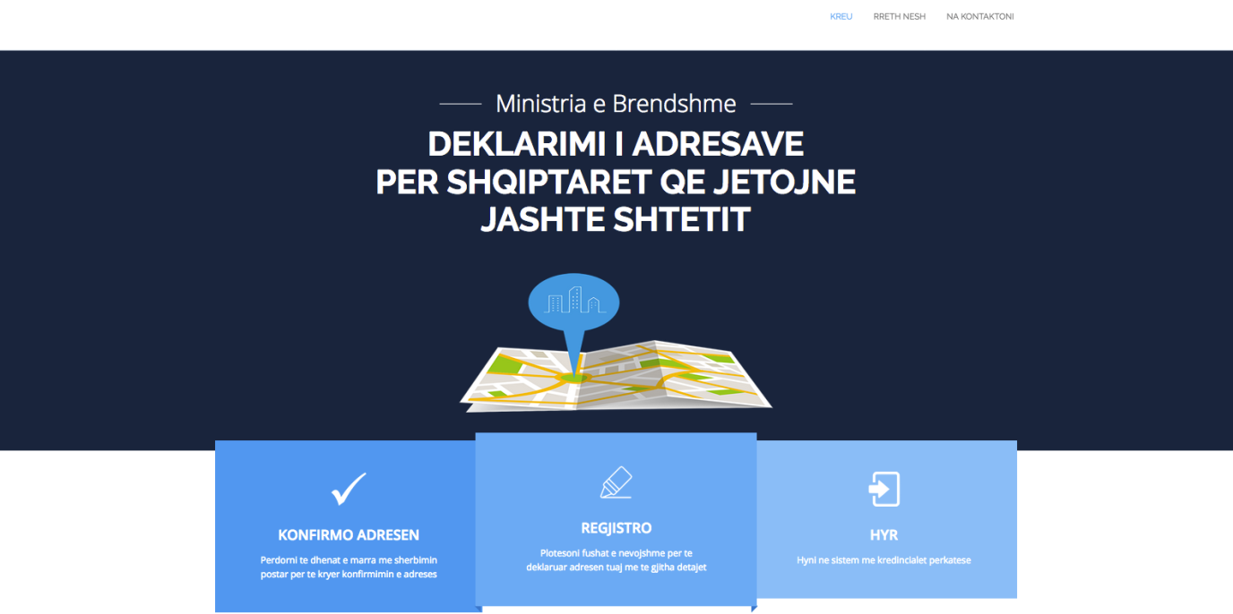
Në faqen kryesore do t’iu jepet mundësia për të vijuar me deklarimin e adresës, duke plotësuar fushat ku deklaron me saktësi informacionet e tij personale lidhur me vendbanimin e tij aktual.
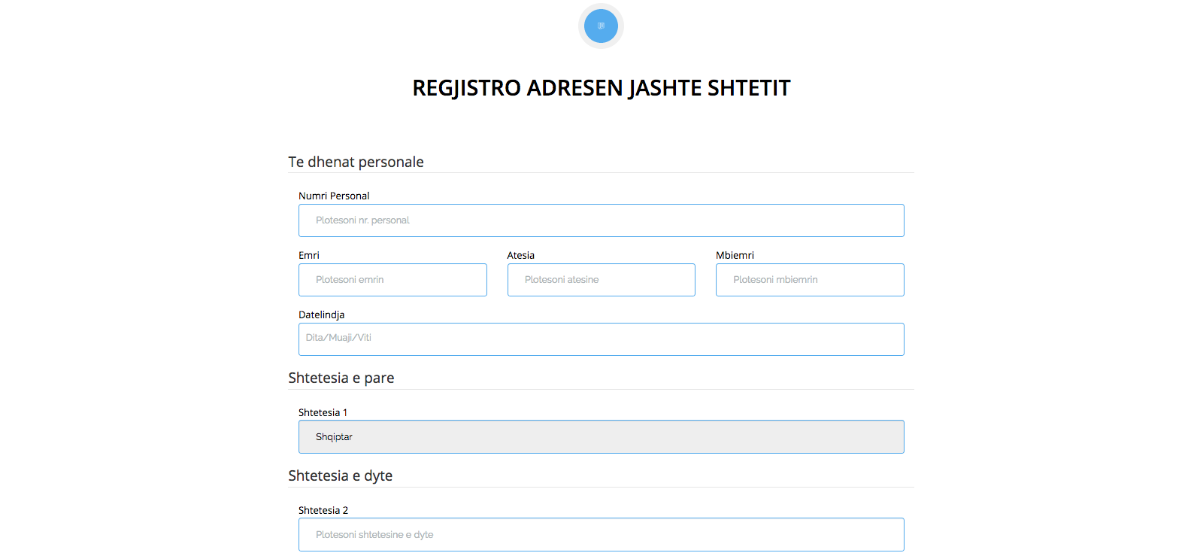

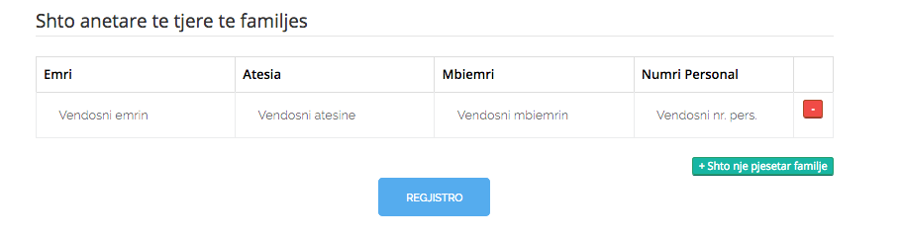
Në fund të formularit jepet mundësia për të shtuar anëtarët e tjerë të familjes, të cilët jetojnë në të njëjtin apartament me të njëjtat të dhëna rreth adresës së banimit.

Pas plotësimit me sukses të të gjitha të dhënave, qytetari duhet të shtypë te butoni “REGJISTRO” për të kryer deklarimin me sukses.

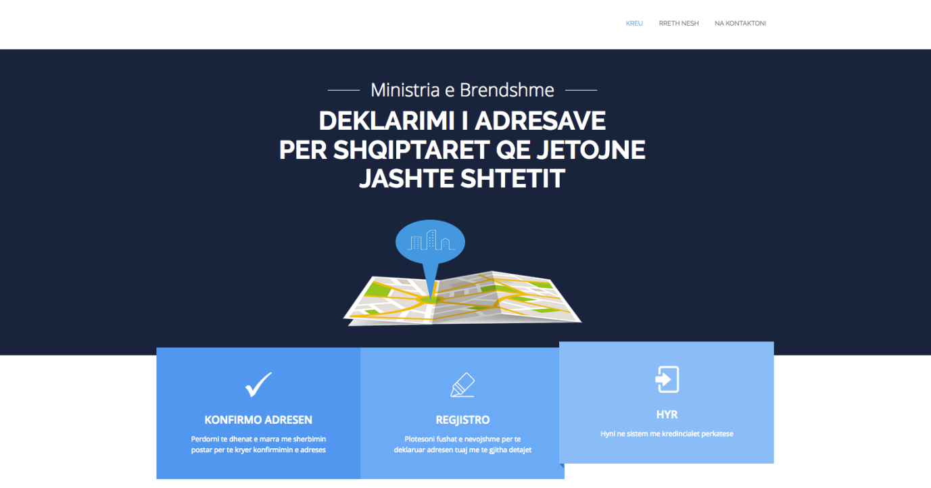
Për sa i përket ambientit të punës së punonjësit, ai duhet të logohet në sistem për të parë dhe për të konfirmuar deklarimet e realizuara nga qytetarë të ndryshëm. Për t’u loguar në sistem, mjafton të klikohet në menunë “HYR” në faqen kryesore të adresarit.

Më pas punonjësi duhet të plotësojë kredencialet përkatëse dhe të logohet në sistem me anë të butonit “LOGIN”.

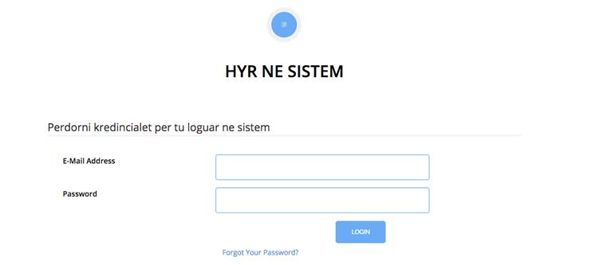
Ndërfaqja e parë që do t’ju shfaqet pas logimit është paraqitur më poshtë.
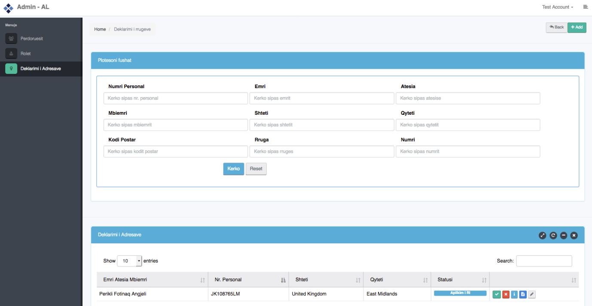

Në fushën e deklarimit të adresave do të paraqiten qartë deklarimet e adresave ndaj të cilave mund të ndërmerrni disa vendime.
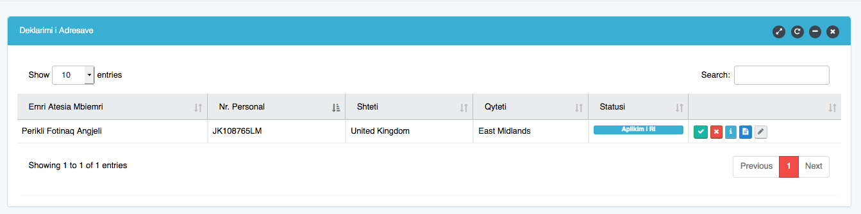

Ky aplikim mund të refuzohet ose të vendoset në statusin “në proces” me anë të butonave në anën e djathtë të secilit aplikim.

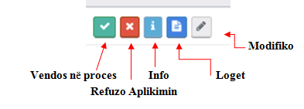
Në momentin e vendosjes në proces ose të refuzimit të aplikimit, një dritare dialoguese shfaqet për të dhënë një shënim mbi veprimin e ndërmarrë.
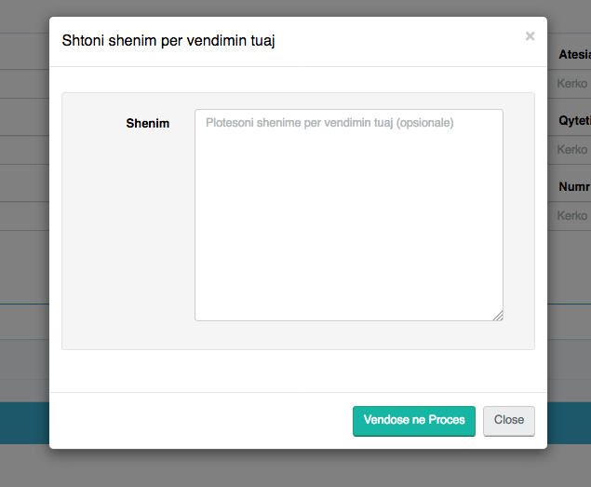

Pas vendosjes me sukses “në proces”, në ndërfaqe do të shfaqet statusi aktual i aplikimit.
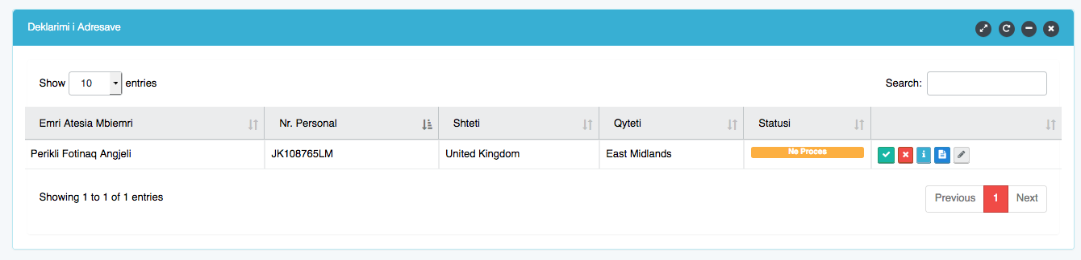

Në momentin e vendosjes “në proces” të aplikimit, këtij aplikimi i gjenerohen dy kode unike automatikisht, të cilët mund të shihen në ndërfaqen INFO.
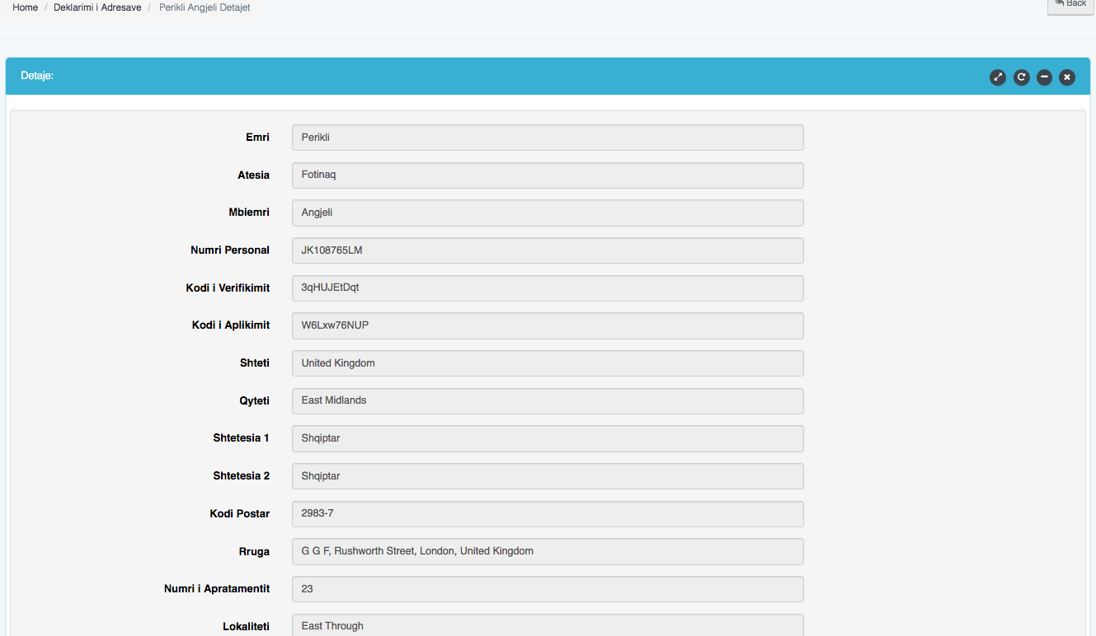

dfsdf

Ambasada i dërgon me postë qytetarit kodin e verifikimit dhe, në këtë mënyrë, i lë atij mundësinë e konfirmimit të adresës. Pas marrjes së kodit të verifikimit me anë të postës, qytetari drejtohet përsëri në faqen kryesore të adresarit dhe klikon në rubrikën “KONFIRMO ADRESËN”.
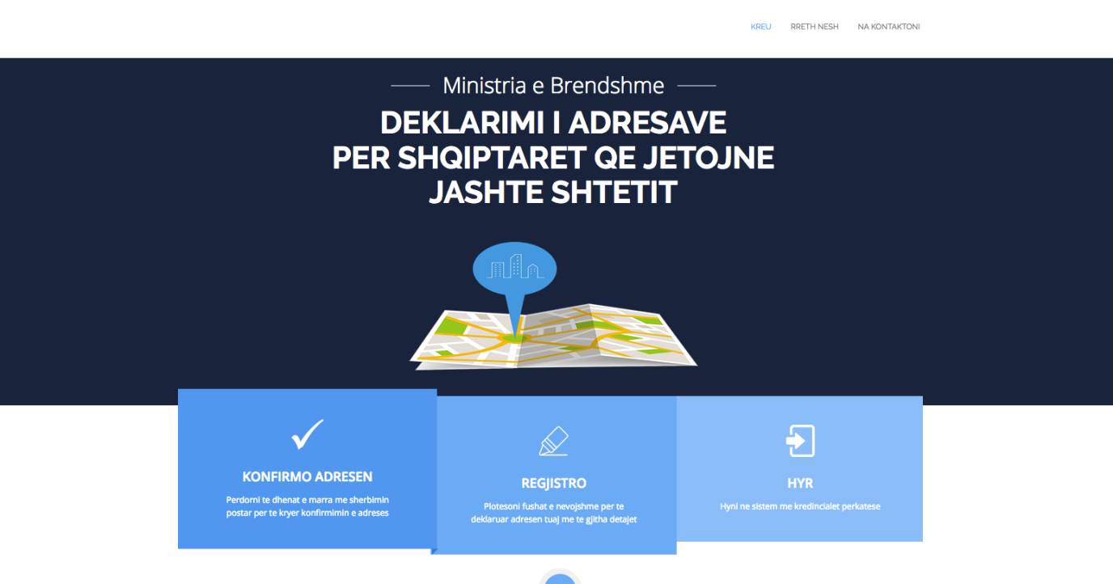

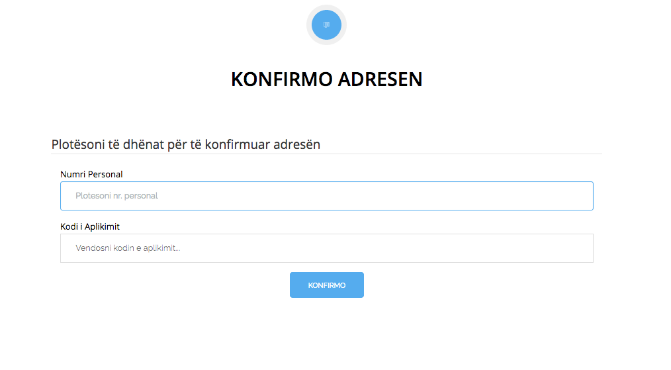

Pasi plotësohen fushat përkatëse, klikohet në butonin “KONFIRMO” për të konfirmuar adresën. Pas konfirmimit në panelin e admin-it, ndryshohet automatikisht statusi i aplikimit.
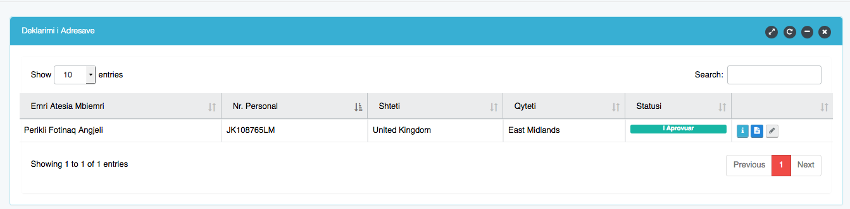

3. Veprimet që do të kryhen nga punonjësi përgjegjës në Regjistrin Kombëtar të Gjendjes Civile

3.1 Si mund të hyni në sistem dhe fushat e kërkimit
Vendosim emrin e përdoruesit, i cili është: emër.mbiemër@moi.gov.al
Poshtë tij vendosim fjalëkalimin që ju është caktuar. Më pas do t’ju shfaqet një tjetër tabelë që do t’ju kërkojë të ndryshoni fjalëkalimin. Te kutia e parë do të vendosni fjalëkalimin që ju ishte caktuar, kurse te dy kutitë e tjera një fjalëkalim që ju preferoni dhe që e mbani mend lehtë.

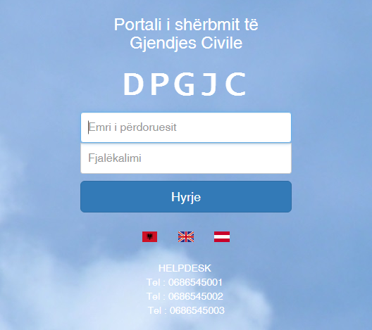

Pasi t’i plotësoni këto fusha, do t’ju shfaqet kjo pamje:

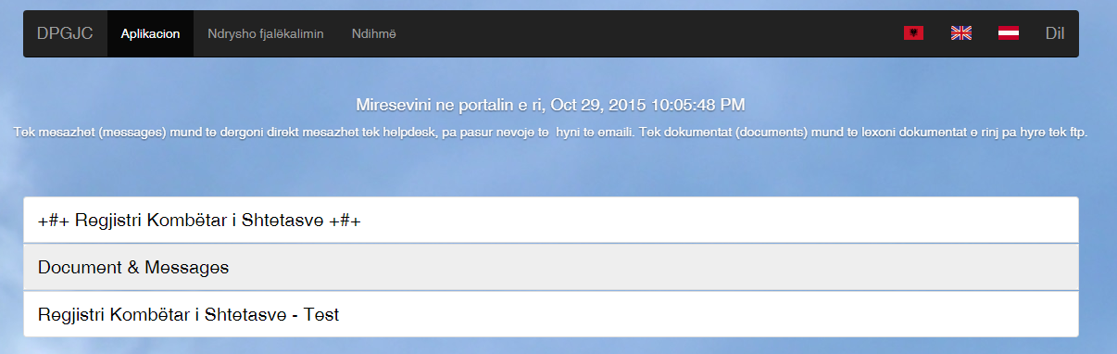

Këtu keni dy mënyra për t’u futur në sistem: mjedisi i testimit dhe mjedisi i Production-it. Nëse klikon te Regjistri Kombëtar i Shtetasve, kalon direkt në Production. Pra, këtu, të gjitha veprimet që ju kryeni ruhen në sistemin real të Regjistrit Kombëtar. Nëse klikoni te Regjistri Kombëtar i Shtetasve-Test, mund të kryeni çfarëdo veprim që dëshironi të provoni dhe nuk ruhet në sistemin real të regjistrit, pra, është mjedis thjesht për të testuar.
Pasi klikojmë në njërin nga këto mjedise, na shfaqet kjo pamje:

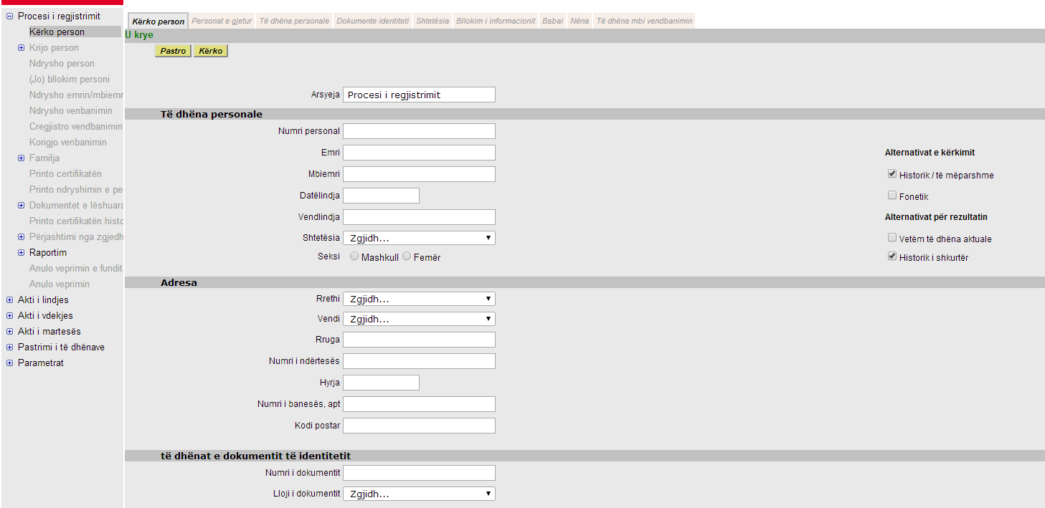

Kjo është fusha e kërkimit. Siç shihet, mënyrat e kërkimit janë të shumta. Mirë është nëse do të kishit sa më shumë të dhëna për një person në mënyrë që të ngushtohet fusha e kërkimit dhe të dalin sa më pak shtetas me ato të dhëna. Nëse ju keni vetëm emrin dhe mbiemrin si të dhëna, mund të dalin më shumë se një person me ato të dhëna, varet sipas rastit. Në këtë mënyrë do të jetë procedurë më e gjatë deri në gjetjen e personit të kërkuar. Për këtë arsye, është mirë të kesh më shumë se 2 të dhëna.
Ekziston edhe një mënyrë, e cila përdoret në rastet kur emri ose mbiemri nuk është i qartë. Për këto raste veprohet si më poshtë:

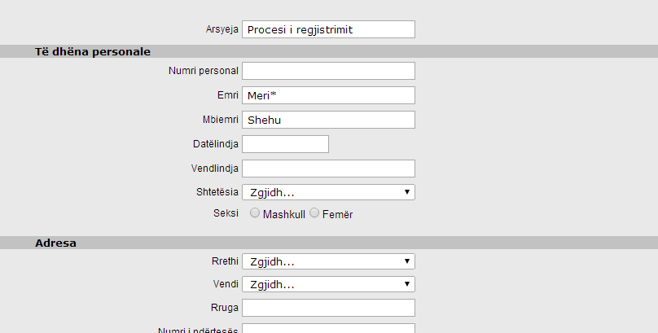

Në rastin kur emri ose mbiemri nuk është i qartë ose i sigurt, mund të vendosni vetëm tri shkronjat e para dhe pastaj të vendosni simbolin*. Kjo do të thotë që, pas shkronjës së tretë, sistemi kërkon të gjithë emrat ose mbiemrat që fillojnë me ato tri shkronja. Por, për t’i shërbyer sa më shpejt qytetarit, është mirë të keni sa më shumë të dhëna për të kërkuar.
Një mënyrë unike dhe e shpejtë është nëse keni numrin personal të personit, sepse, nëse e kërkoni me numër personal, del menjëherë ai person që kërkoni - numri personal është unik dhe i përket vetëm një personi.
3.2 Si të plotësojmë adresën e shtetasve shqiptarë me banim jashtë Shqipërisë

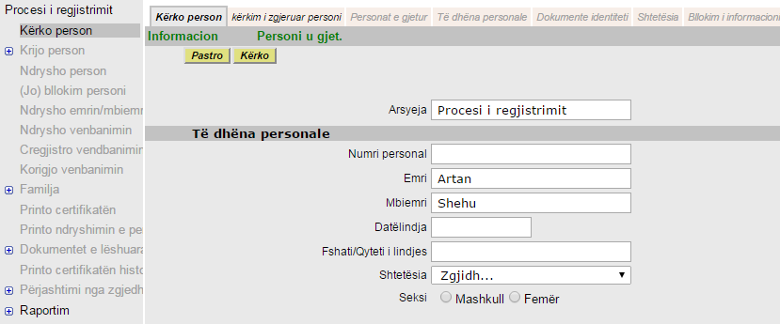
Këtu kërkojmë shtetasin

Pasi kemi klikuar tek opsioni “Kërko”, do të shfaqen 1 ose më shumë shtetas me ato të dhëna. Pasi kemi gjetur personin e duhur, do ta përzgjedhim dhe do të klikojmë te rubrika “Ndrysho vendbanim”:

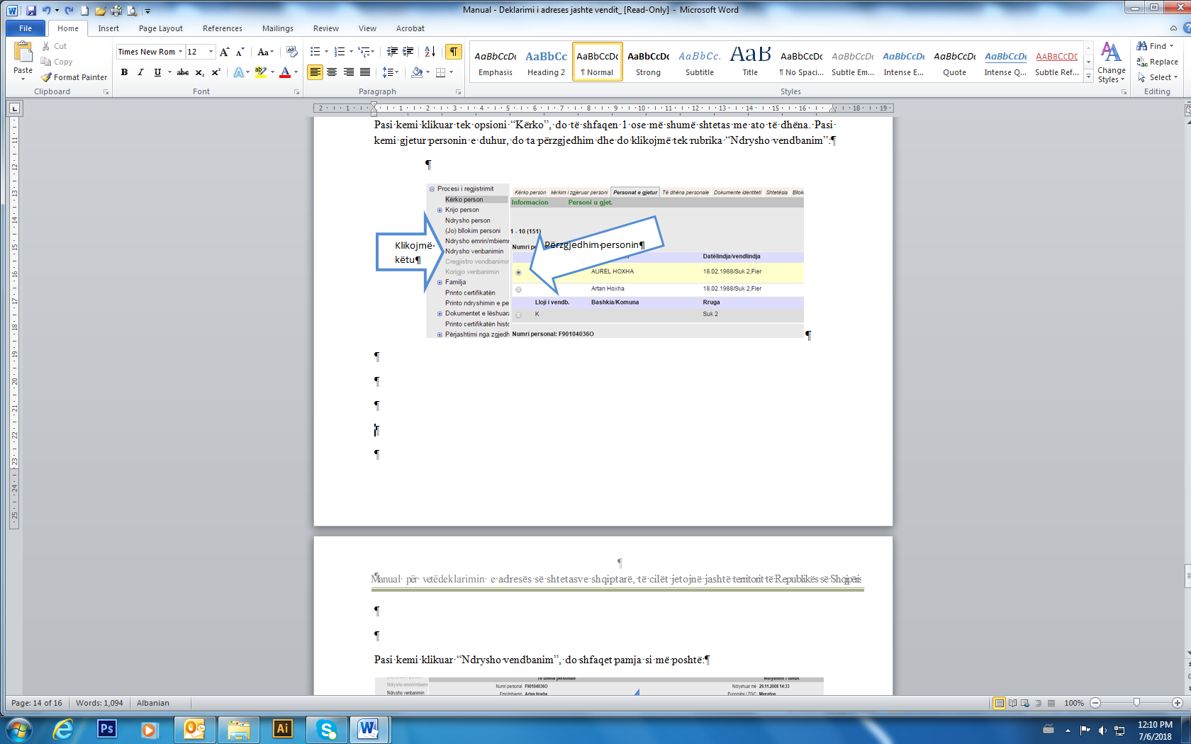
Pasi kemi klikuar “Ndrysho vendbanim”, do të shfaqet pamja si më poshtë:

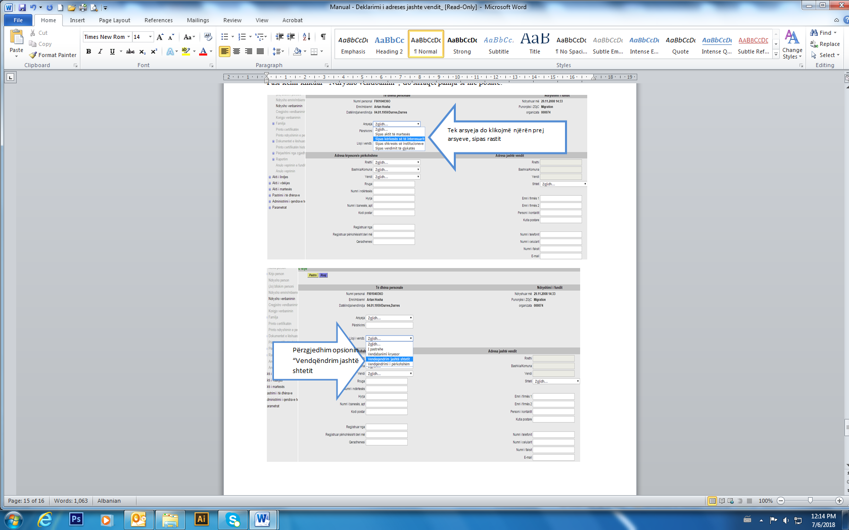
Te “Lloji i vendbanimit” do të përzgjedhim “Vendqëndrim jashtë shtetit”, pasi shtetasi jeton jashtë Shqipërisë. Në çastin që klikojmë atë opsion, na aktivizohen fushat në të djathtë ku shkruhet “Adresa jashtë vendit”:
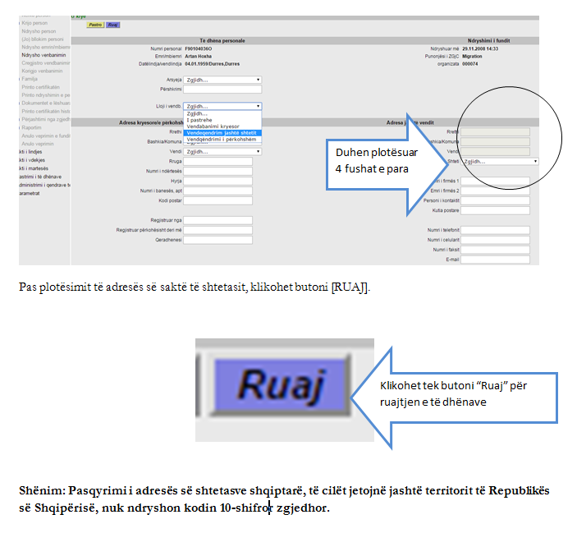

VENDIM

Nr. 407, datë 4.7.2018

PËR NJË SHTESË FONDI NË BUXHETIN E VITIT 2018, MIRATUAR PËR KOMISIONIN QENDROR TË ZGJEDHJEVE, PËR PËRBALLIMIN E SHPENZIMEVE PËR HAPJEN E KUTIVE TË VOTIMIT DHE TË KUTIVE TË MATERIALEVE ZGJEDHORE TË ZGJEDHJEVE PËR KUVENDIN E REPUBLIKËS SË SHQIPËRISË, TË DATËS 25.6.2017, ZGJEDHJEVE PËR KRYETAR TË BASHKISË KAVAJË, TË DATËS 25.6.2017, DHE ZGJEDHJEVE TË PJESSHME PËR KRYETAR TË BASHKISË KOLONJË, TË DATËS 20.11.2016

Në mbështetje të nenit 100 të Kushtetutës, të neneve 5 e 45, të ligjit nr. 9936, datë 26.6.2008, “Për menaxhimin e sistemit buxhetor në Republikën e Shqipërisë”, të ndryshuar, dhe të nenit 13, të ligjit nr. 109/2017, “Për buxhetin e vitit 2018”, me propozimin e ministrit të Financave dhe Ekonomisë, Këshilli i Ministrave

VENDOSI:

1. Komisionit Qendror të Zgjedhjeve, në buxhetin e miratuar për vitin 2018, i shtohet fondi prej 5 000 000 (pesë milionë) lekësh për përballimin e shpenzimeve për hapjen e kutive të votimit dhe të kutive të materialeve zgjedhore të zgjedhjeve për Kuvendin e Republikës së Shqipërisë, të datës 25.6.2017, zgjedhjeve për kryetar të Bashkisë Kavajë, të datës 25.6.2017, dhe zgjedhjeve të pjesshme për kryetar të Bashkisë Kolonjë, të datës 20.11.2016.
2. Efekti financiar prej 5 000 000 (pesë milionë) lekësh, i parashikuar në pikën 1 të këtij vendimi, të përballohet nga fondi rezervë i buxhetit të shtetit, miratuar për vitin 2018.
3. Ngarkohen Ministria e Financave dhe Ekonomisë dhe Komisioni Qendror i Zgjedhjeve për zbatimin e këtij vendimi.
Ky vendim hyn në fuqi menjëherë dhe botohet në Fletoren Zyrtare.

KRYEMINISTRI
Edi Rama

VENDIM

Nr. 408, datë 4.7.2018

PËR MIRATIMIN E MARRËVESHJES SË KONTRIBUTIT, NDËRMJET KËSHILLIT TË MINISTRAVE TË REPUBLIKËS SË SHQIPËRISË, PËRFAQËSUAR NGA MINISTRIA E FINANCAVE DHE EKONOMISË (MARRËSI), DHE AGJENCISË SUEDEZE PËR BASHKËPUNIM NDËRKOMBËTAR (SIDA), PËR MBËSHTETJEN E PROJEKTIT “IMPLEMENTIMI I TAKSËS SË PASURISË TË BAZUAR NË VLERËN E TREGUT, VERSIONI 0.93,

DATË 20 SHKURT 2018”

Në mbështetje të nenit 100 të Kushtetutës dhe të nenit 19, të ligjit nr. 43/2016, datë 21.4.2016, “Për marrëveshjet ndërkombëtare në Republikën e Shqipërisë”, me propozimin e ministrit të Financave dhe Ekonomisë, Këshilli i Ministrave

VENDOSI:

Miratimin e marrëveshjes së kontributit, ndërmjet Këshillit të Ministrave të Republikës së Shqipërisë, përfaqësuar nga Ministria e Financave dhe Ekonomisë (marrësi), dhe Agjencisë Suedeze për Bashkëpunim Ndërkombëtar (SIDA), për mbështetjen e projektit “Implementimi i taksës së pasurisë të bazuar në vlerën e tregut, versioni 0.93, datë 20 shkurt 2018”, nëpërmjet një granti në vlerën prej 36 281 000 SEK (tridhjetë e gjashtë milionë e dyqind e tetëdhjetë e një mijë) koronash suedeze, sipas tekstit që i bashkëlidhet këtij vendimi.
Ky vendim hyn në fuqi pas botimit në Fletoren Zyrtare.

KRYEMINISTRI
Edi Rama

Kontributi i SIDA-s nr. 11217

MARRËVESHJE KONTRIBUTI

NDËRMJET Agjencisë Suedeze për Zhvillim dhe Bashkëpunim Ndërkombëtar (SIDA), të përfaqësuar nga Ambasada e Suedisë në Shqipëri dhe Këshillit të Ministrave të Republikës së Shqipërisë, të përfaqësuar nga Ministria e Financave dhe Ekonomisë (“Marrësi”) për mbështetjen e Projektit “Zbatimi i Taksës së Pasurisë mbi Bazën e Vlerës së Tregut”, versioni 0.93, datë 20 shkurt 2018”.
Duke pasur parasysh se:
- marrësi ka kërkuar kontribut financiar nga Suedia për një Projekt të titulluar “Zbatimi i Taksës së Pasurisë mbi Bazën e Vlerës së Tregut” (në vijim i referuar si “Projekti”);
- agjencia Suedeze për Zhvillim dhe Bashkëpunim Ndërkombëtar (në vijim e referuar si SIDA) ka shprehur gatishmërinë për të mbështetur projektin;
- marrësi ka kërkuar të zbatojë Projektin në bashkëpunim me Agjencinë Suedeze të Taksave (në vijim i referuar si “Autoriteti Suedez”);
- një marrëveshje Projekti nënshkruhet ndërmjet Ministrisë së Financave dhe Ekonomisë dhe Autoritetit Suedez, bazuar në dokumentin e projektit (bashkëlidhur si shtojca 1).
SIDA dhe Marrësi kanë rënë dakord si më poshtë:

§ 1. Programi/Projekti
Marrësi dhe SIDA bien dakord që Projekti do të realizohet në përputhje me dokumentin e Projektit (shtojca 1), i titulluar “Zbatimi i Taksës së Pasurisë mbi Bazën e Vlerës së Tregut”, versioni 0.93, datë 20 shkurt 2018.
Qëllimi i Projektit është që të kontribuojë në forcimin e bashkive në Shqipëri, duke rritur ndjeshëm burimin e të ardhurave të tyre vetjake, duke zbatuar taksën mbi pronën e paluajtshme mbi bazën e vlerës së tregut në ndërtesa, p.sh. njësitë e objekteve.

Tre objektivat specifikë të Projektit janë: i) rritja e të ardhurave nga tatimi në pronë; ii) sistemi i tatimit në pronë bazuar në vlerën e tregut; dhe iii) një ekonomi më funksionale.

§ 2. Kontributi suedez
- SIDA do të vendosë në dispozicion një shumë maksimale të përgjithshme prej tridhjetë e gjashtë milionë e dyqind e tetëdhjetë e një mijë SEK (36 281 000 SEK), në formën e një kontributi grant, për zbatimin e Projektit.
- Shumat tavan për pagesa nga SIDA do të kufizohen si vijon:

 | SEK
Tarifat | 11 899 000 SEK
Të rimbursueshme | 1 927 000 SEK
Kosto të tjera | 22 155 000 SEK
Shuma rezervë | 300 000 SEK
Totali | 36 281 000 SEK
Buxheti i specifikuar është bashkëlidhur si pjesë e dokumentit të Projektit/shtojca 1.
Kushtet për financimin e SIDA-s janë të specifikuara në dispozitën e përgjithshme të SIDA-s për bashkëpunim me autoritetet, shtojca 2, e cila do të zbatohet për këtë Marrëveshje Kontributi.

§ 3. Kushtet për kontributin suedez
- Vetëm kostot për aktivitetet e kryera gjatë periudhës që planifikohet të fillojë nga data 15 mars 2018 dhe që do të finalizohet deri më 31 dhjetor 2020, mund të financohen nga kontributi suedez.
- Nëse nuk plotësohen kushtet e përcaktuara në këtë Marrëveshje ose nëse kushtet për zbatimin e Projektit ndryshojnë në mënyrë të konsiderueshme, ose qëllimi i Projektit për çfarëdo arsye tjetër nuk pritet të arrihet, SIDA do të ketë të drejtë, në diskrecionin e saj të vetëm, të tërheqë, në mënyrë të përhershme ose të përkohshme, angazhimin e vet financiar.
- SIDA dhe Marrësi bien dakord që të bashkëpunojnë për parandalimin e korrupsionit në të gjitha aspektet dhe format gjatë bashkëpunimit dhe zbatimit të Projektit. Marrësi dhe SIDA ndërmarrin më tej marrjen e masave të shpejta dhe përkatëse ligjore dhe të masave të tjera, me qëllim ndalimin, hetimin dhe tarifimin e çdo personi, subjekti ose tjetër, të dyshuar për korrupsion ose keqpërdorime të tjera me paramendim të burimeve.

§ 4. Kontributi i Marrësit
- Marrësi do të financojë të gjitha kostot e tjera që nuk mbulohen nga kontributi suedez sipas kësaj Marrëveshjeje dhe të nevojshme për zbatimin e Projektit, siç janë shërbimet dhe pajisjet në natyrë dhe kostot e tjera lokale të përcaktuara më tej në buxhet.
- Marrësi do të krijojë, gjithashtu, Njësinë për Zbatimin e Projektit, me burime e duhura dhe personel të kualifikuar, të vendosur në ambientet e Marrësit, me qëllim kontraktimin e personelit që i shërben Projektit në kushtet e përzgjedhjes dhe shpërblimit, siç përcaktohet në dokumentin e Projektit dhe me qëllimin për të koordinuar, menaxhuar, monitoruar dhe vlerësuar të gjitha aspektet e zbatimit të Projektit, duke përfshirë prokurimin e mallrave, punimeve dhe shërbimeve që kërkohen për Projektin.

§ 5. Faturimi dhe pagesa nga SIDA
- SIDA do të kryejë pagesat për shpenzimet e kryera direkt tek Autoriteti Suedez, siç paraqitet në Marrëveshjen midis agjencive për blerjen e shërbimeve dhe në dispozitat e përgjithshme të SIDA-s për bashkëpunimin me autoritetet.
- Përveç kur është rënë dakord ndryshe, faturat do të miratohen nga Marrësi përpara dërgimit të tyre te SIDA. Asnjë pagesë për Autoritetin Suedez nuk do të kryhet paraprakisht.
- Data përfundimtare për faturimin te SIDA është data e skadimit të kësaj Marrëveshjeje. SIDA nuk do të paguajë faturat e dorëzuara pas kësaj date.

§ 6. Raportimi
- Marrësi do të japë informacionin përkatës dhe në kohë tek Autoriteti Suedez, me qëllim që t’i mundësojë Autoritetit Suedez që të përmbushë kërkesat e raportimit, siç përshkruhet në Dispozitat e përgjithshme të SIDA-s për bashkëpunimin me autoritetet.
- Pavarësisht nga rregullat e pranuara të raportimit, Marrësi dhe SIDA do të informojnë menjëherë njëri-tjetrin nëse bëhet e pamundur që të arrihen objektivat e Projektit ose nëse ndodh ndonjë rast tjetër që mund të ndikojë negativisht në zbatimin e Projektit ose nëse qëllimi i punës devijon nga planet dhe afatet kohore të rëna dakord.

§ 7. Auditimi dhe monitorimi
Autoriteti Suedez do të kryejë auditime të fondeve suedeze siç përcaktohet në dispozitat e përgjithshme të SIDA-s për bashkëpunimin me autoritetet
Marrësi do të asistojë dhe bashkëpunojë me Autoritetin Suedez dhe SIDA-n, duke monitoruar progresin dhe performancën e Projektit dhe do të ndihmojë në vlerësimet e pavarura.

§ 8. Të drejtat e autorit dhe informacioni
Marrësi dhe SIDA mund të përdorin lirisht dokumentacionin e përgatitur brenda Programit/ Projektit dhe të paguar nga SIDA.

§ 9. Ligji në fuqi dhe mosmarrëveshjet
Kjo Marrëveshje do të zbatohet sipas ligjit material të Suedisë dhe mosmarrëveshjet do të zgjidhen nëpërmjet bisedimeve midis palëve.

§ 10. Hyrja në fuqi dhe përfundimi
Kjo Marrëveshje do të hyjë në fuqi pasi të jetë nënshkruar nga të dyja palët dhe sapo Ministria e Financave dhe Ekonomisë ta njoftojë SIDA-n me shkrim se procedurat e brendshme të bazuara në legjislacionin shqiptar, të cilat janë të nevojshme që kjo Marrëveshje të hyjë në fuqi, janë plotësuar dhe do të mbetet në fuqi deri më 31 dhjetor 2021, përveç nëse përfundon më herët me njoftim me shkrim tre muaj para nga Marrësi ose SIDA.
Çdo zgjatje e periudhës së vlefshmërisë së kësaj Marrëveshjeje do të kryhet nëpërmjet Marrëveshjes me shkrim midis palëve dhe çdo zgjatje e periudhës së vlefshmërisë së Marrëveshjes së Projektit ose dokumentit të ngjashëm të financuar nga kjo Marrëveshje, do të kërkojë miratimin paraprak me shkrim nga SIDA.
Janë hartuar dy origjinale teksti të kësaj Marrëveshjeje, nga të cilat secila Palë ka marrë një kopje dhe një kopje e saj do t’i jepet edhe Autoritetit Suedez.

Vendi dhe data |  | Vendi dhe data
Për Agjencinë Suedeze për Zhvillim dhe Bashkëpunim Ndërkombëtar (SIDA) |  | Për Këshillin e Ministrave të Republikës së Shqipërisë
Nënshkrimi |  | Nënshkrimi
Birgitta Jansson,  Këshilltare, përgjegjëse e Sektorit për Zhvillim dhe Bashkëpunim në Ambasadën Suedeze në Shqipëri |  | Arben Ahmetaj  Ministër  Ministria e Financave dhe Ekonomisë
Emri dhe titulli me shkronja të mëdha |  | Emri dhe titulli me shkronja të mëdha

Shtojcat:
Shtojca 1. Dokumenti i Projektit, duke përfshirë analizën e buxhetit
Shtojca 2. Dispozita e përgjithshme e SIDA-s për Bashkëpunimin ndërmjet autoriteteve

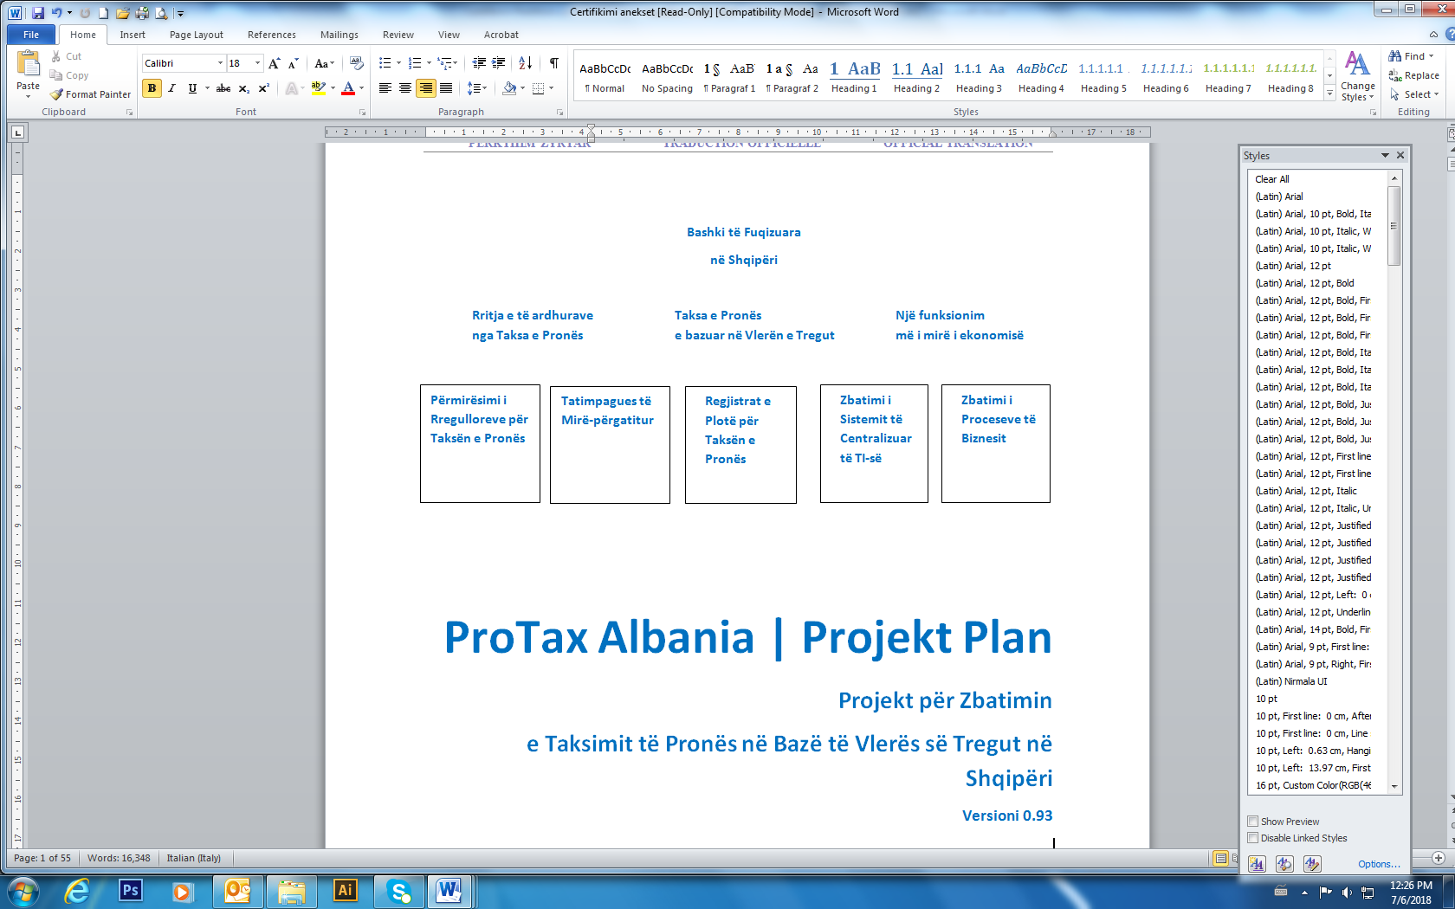

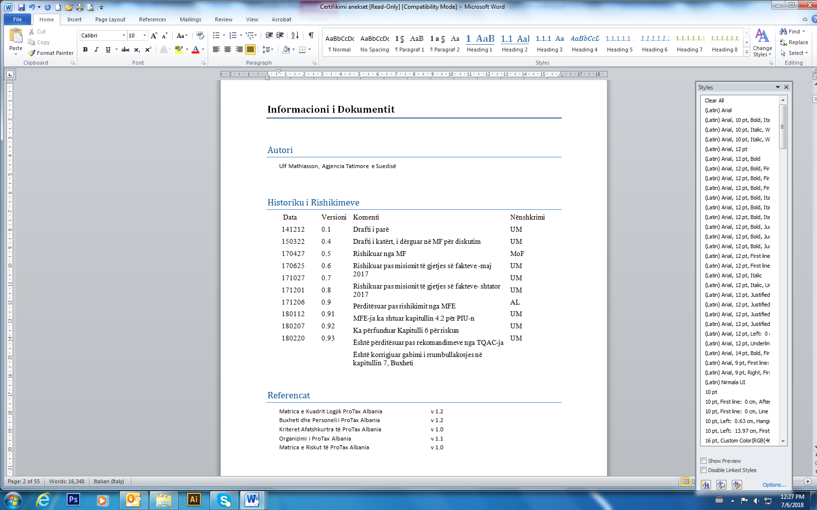

Konceptet dhe shkurtimet
ACRP/ATP | Agjencia për Kthimin dhe Kompensimin e Pronave (ndryshuar në Agjencia e Trajtimit të Pronave)
ALUIZNI | Agjencia e Legalizimit, Urbanizimit dhe Integrimit të Zonave/Ndërtimeve Informale
ASIG | Autoriteti Shtetëror për Informacionin Gjeohapësinor
CAMA | Vlerësim masiv me kompjuter
CORINE | Koordinimi i Informacionit për Mjedisin i iniciuar nga BE-ja
EFF | Facilitet i Zgjeruar Fondesh
DPT | Drejtoria e Përgjithshme e Tatimeve
GIS | Sistemi i Informacionit Gjeografik
FMN | Fondi Monetar i Zhvillimit
INSTAT | Instituti Kombëtar i Statistikave
ZRPP | Zyra për Regjistrimin e Pasurive të Paluajtshme
Lantmäteriet | Autoriteti për Vendosjen në Hartë, Regjistrimin e Tokës dhe Kadastra
MFE | Ministria e Financave dhe Ekonomisë
MoF | Ministria e Financave (ishte në vjeshtë 2017, u riorganizua dhe u emërtua MFE)
MIA | Ministria e Punëve të Brendshme
NAIS | Agjencia Kombëtare e Shoqërisë së Informacionit
QKB | Qendra Kombëtare e Biznesit
RRKGJC | Regjistri Kombëtar i Gjendjes Civile
NHA | Agjencia Kombëtare e Banesave
AKPT | Agjencia Kombëtare për Planifikimin e Territorit
OSHEE | Operatori i Shpërndarjes së Energjisë Elektrike
Pronë | Koncepti “pronë” ndonjëherë përdoret si sinonim me banesën, p.sh. njësia e objektit
SIDA | Agjencia Suedeze për Zhvillim dhe Bashkëpunim Ndërkombëtar
TAIS | Sistemi Informativ për Administratën Tatimore

1. Pse | Qëllimi dhe synimet
1.1 Historiku
Qeveria shqiptare ka vendosur të modernizojë dhe të forcojë sistemin shqiptar të taksimit të pronës. Reforma ka filluar si pjesë e një rregullimi më të gjerë fiskal dhe programit të reformës strukturore, të iniciuar si pjesë e një programi trevjeçar (2014–2016) të FMN-së dhe është konsideruar si një nga fushat kryesore për përmirësimin e performancës. Ai përfshin zbatimin e një sistemi modern për taksimin e pasurisë së paluajtshme, duke u bazuar në vlerën e tregut.
Një objektiv kryesor i reformës ishte rritja e rendimentit aktual shumë të ulët të taksimit të pronës. Një tjetër element kryesor është procesi i reformës strukturore afatmesme që ka transformuar në mënyrë themelore sistemin e financave ndërqeveritare, duke konsoliduar qeveritë lokale në njësi më të mëdha dhe financiarisht të qëndrueshme, me taksimin e pronës që do të dalë potencialisht si një burim më i fuqishëm i financave lokale.
Gjatë vitit 2014, Ministria e Financave (MF) në Shqipëri kreu një vizitë studimore në Kosovë për të vëzhguar sistemin e tyre të taksimit të pronës dhe Projektin e sapofilluar, ProTax2, i cili përfshin taksimin e ndërtesave dhe tokës. Sistemi i Taksimit të Pronës në Kosovë është zhvilluar në bashkëpunim me Agjencinë Tatimore Suedeze dhe si rrjedhojë, Ministria e Financave organizoi një takim me Departamentin e Taksave të Pronës së Kosovës, Agjencinë Suedeze të Taksave dhe Agjencinë Suedeze për Zhvillim Ndërkombëtar (SIDA).
Në vitin 2016, Ministria Shqiptare e Financave dhe Ministria e Financave të Kosovës nënshkruan një Memorandum Mirëkuptimi në lidhje me ndihmën që do të sigurohet nga qeveria e Kosovës për Kadastrën Fiskale. Më konkretisht, autoritetet kosovare kanë rënë dakord të ndihmojnë Ministrinë Shqiptare të Financave me zbatimin e Sistemit të Kadastrës Fiskale (në formatin e programit kompjuterik), trajnimin e stafit, si dhe ndarjen e përvojës që ata kanë pasur gjatë përdorimit të sistemit.
Në fillim të vitit 2017, Ministria e Financave e Shqipërisë i kërkoi SIDA-s që të shqyrtojë mundësitë e ndihmës në reformimin e sistemit të taksave mbi pronën. Si pjesë e kësaj, SIDA i kërkoi Agjencisë Suedeze të Taksave të kryejë një mision të ri për gjetjen e fakteve në maj të vitit 2017. Pas këtij misioni, Ministria e Financave kërkoi një version të propozimit të Projektit nga viti 2015 për t’u përditësuar me gjetjet nga misioni i fundit.
Ky dokument është rezultat i asaj kërkese.
1.2 Qëllimi i Projektit
Bashki të fuqizuara në Shqipëri
Qëllimi i Projektit është të kontribuojë në forcimin e bashkive në Shqipëri, duke rritur ndjeshëm të ardhurat e tyre vetjake, duke zbatuar taksimin e pronës së paluajtshme bazuar në vlerën e tregut për ndërtesat, pra njësitë e objekteve.
1.3 Synimet e zhvillimit | Rezultati

Rritja e të ardhurave nga taksa e pronës | Taksa e pronës bazuar në vlerën e tregut | Një funksionim më i mirë i ekonomisë
Projekti ka tri qëllime kryesore zhvillimi që duhet të arrihen në planin afatgjatë, pas mbylljes së Projektit. Megjithatë, pjesë të tyre do të realizohen tashmë gjatë periudhës së Projektit. Secili prej qëllimeve zhvillimore përshkruhet në kapitujt e mëposhtëm. Për detaje për këto qëllime, shihni bashkëlidhur Matricën e Kuadrit Logjik të ProTax Albania.
1.3.1 Rritja e të ardhurave nga taksimi i pronës
Aktualisht, të ardhurat nga taksimi i pronës në Shqipëri janë shumë të ulëta. Sipas disa burimeve nuk janë më shumë se 0.32% e PBB-së në vitin 2016. FMN-ja rekomandon që të ardhurat nga taksimi i pronës të jenë të paktën 0.70% të PBB-së në të ardhmen. Një qëllim afatgjatë mund të jetë rritja e të ardhurave deri në 1% të PBB-së; një për qind për bashkinë.
Një ambicie realiste si rezultat i Projektit të përshkruar në këtë dokument mund të jetë arritja nga 0.5% në 0.8% e PBB-së ose më shumë se 50 milionë euro.
1.3.2 Sistemi i taksimit të pronës në bazë të vlerës së tregut
Sistemi i ri i taksimit të pronës i bazuar mbi vlerën e tregut do të jetë i drejtë, efikas, efektiv dhe transparent.

I drejtë
Sistemi i taksimit të pronës do të jetë i drejtë:
- Vlera e tregut e ndërtesave (njësive të objekteve) si bazë për taksim në vend të një tarife të bazuar në zonë;
- taksimi, gjithashtu, mbi ndërtesat pa leje;
- të paktën 90% e të gjitha ndërtesave (njësive të objekteve) të regjistruara për taksim;
- taksimi i zbatuar në të gjitha bashkitë;
- shkalla e lartë e akumulimit (të paktën 80%).
- Garantohet siguria juridike që do të thotë:
  - krijimi i një baze ligjore të qartë, të saktë dhe të parashikueshme
  - shmangia e ushtrimit të dispozitave me efekt prapaveprues
  - krijimi i rregullave dhe procedurave të hollësishme, për të siguruar qartësi dhe udhëzime mbi elementet themelore të taksimit të pronës;
  - njësia qendrore ka të drejtë të nxjerrë vendime detyruese unifikuese për të siguruar trajtim të barabartë në të gjitha bashkitë;
  - aktet normative, vendimet ose informacione të tjera të nevojshme zyrtare vihen në dispozicion të publikut dhe çka është më e rëndësishmja, të tatimpaguesit.

Efikas
Sistemi i taksimit të pronës do të jetë efikas:
- shërbimet elektronike të publikuara për të gjitha llojet e nevojave të tatimpaguesve të pasurisë;
- procesi i vlerësimit është i centralizuar;
- procesi i taksimit është i centralizuar dhe i automatizuar;
- harmonizimi i pagesave është i automatizuar;
- vendosja e sistemit të centralizuar të TI-së (TI - Teknologjisë së Informacionit).

Efektiv
Sistemi i taksimit të pronës do të jetë efikas:
- të paktën 90% e të gjitha njësive të objekteve të regjistruara në sistemin e taksimit të pronë;
- do të akumulohet të paktën 80% e taksës së vlerësuar të pronës.

Transparent
Projekti do të punojë gjerësisht me informacionin për tatimpaguesit (shihni kapitullin 2.2) për t’i fuqizuar ata për të marrë pjesë në reformën e taksimit të pronës. Reforma synon transparencën më të madhe të mundshme:
- të gjitha ngjarjet në sistemin TI të taksimit të pronës të ruajtura dhe lehtësisht të aksesueshme për auditim;
- baza për vlerësim (hartat e vlerave të zonës, përshkrimet, nivelet e vlerës, çmimet e shitjes, modeli i vlerësimit) të aksesueshme publikisht në internet dhe në zyrat vendore të taksimit të pronës;
- të ardhurat dhe shpenzimet bashkiake të aksesueshme për publikun në internet dhe në zyrat vendore të taksimit të pronës;
- regjistri i çmimi të shitjes i aksesueshëm publikisht në ingternet dhe në zyrat vendore të taksimit të pronës;
- vlerat e vlerësuara të aksesueshme publikisht në internet dhe në zyrat vendore të taksimit të pronës;
- borxhet e taksimit të pronës të aksesueshme publikisht (ose të paktën për bankat).
1.3.3 Një ekonomi që funksionon më mirë
Një ekonomi më funksionale është një ndikim më i tërthortë, por sërish shumë i rëndësishëm i Projektit të planifikuar. Ekzistojnë të paktën tri mënyra që pritet të ndikojnë në ekonominë e Shqipërisë.

Një mjedis i përmirësuar i biznesit
Një taksë e qartë e pronës është një mënyrë e parashikueshme, transparente dhe e qëndrueshme për bashkitë për të mbledhur fonde dhe në këtë mënyrë, një kusht për një mjedis të mirë biznesi.

Një treg pronash që funksionon më mirë
Një vlerë zyrtare e taksueshme për ndërtesat (njësitë e objekteve) do të kontribuojë për një treg më transparent të pasurive të paluajtshme. Një treg më transparent do ta bëjë më të lehtë për investitorët që të marrin pjesë në të. Gjithashtu, do të jetë më e lehtë të ndiqni ndryshimet në çmimet e pronës. Këto ndryshime janë një bazë e rëndësishme për vendimet ekonomike dhe politike. Shumë nga këto vendime janë të lidhura me një treg kreditimi që funksionon mirë.

Një treg kredish që funksionon më mirë
Një vlerë e vlerësuar e pronës, e konfirmuar nga shteti, mund të përdoret si bazë për marketingun e kredive dhe do të zvogëlojë nevojën për një vlerësim të vetëm të pronave. Mund të jetë, gjithashtu, baza për marketing kreditimi nëse sistemet TI përdoren nga aktorët në tregun e pasurive të paluajtshme për proceset e brendshme efikase në gjykimin e vlerave. Në afat të gjatë kjo do të çojë në interesa më të ulëta për marketingun e kreditimit të pronave në tregun e pasurive të paluajtshme.
1.3.4 Perspektiva gjinore
Arritjet në kuadrin rregullator gjatë viteve të fundit kanë përcaktuar garanci të fuqishme për të drejtën e grave për të zotëruar prona. Megjithatë, ato kanë qenë të pamjaftueshme për të sjellë ndryshimin e dëshiruar për përmirësimin e barazisë gjinore.
Pavarësisht faktit se gratë në Shqipëri përbëjnë përafërsisht gjysma e popullsisë, shumica e pronave janë të regjistruara në emër të burrave. Dy pengesa kryesore, ndër të tjera, kanë kontribuar për këtë. Informaliteti në sektorin e pronës dhe pengesat kulturore që rrjedhin nga ligji zakonor i vjetër.
Informaliteti është dominues duke pasur parasysh numrin e madh të ndërtesave pa leje që nuk legalizohen dhe pronat e tjera që nuk janë të regjistruara në ZRPP. Ritmi i ngadaltë i procesit të formalizimit i ka penguar gratë të regjistrohen dhe të ushtrojnë plotësisht të drejtën e tyre për pronë.
Gjithashtu, ato herë pas here përballen me vështirësi për të trashëguar pronën nga prindërit ose bashkëshorti, si dhe për të regjistruar pasurinë në emër të tyre, për shkak të presionit social, traditës dhe normave kulturore. Për shkak të këtyre faktorëve, ato heqin dorë nga të drejtat e trashëgimisë së tyre në favor të anëtarëve meshkuj të familjes ose ngurrojnë të regjistrojnë pronën në emër të tyre.
Projekti do të kontribuojë në përshpejtimin e procesit të formalizimit të të drejtave të pronës në Shqipëri dhe do të ndihmojë në përfundimin e tij në kohë të arsyeshme, duke ofruar informacione të konsiderueshme e të dobishme për pronën tek ALUIZNI dhe ZRPP-ja.
Përveç kësaj, një vlerë transparente e pronës, e konfirmuar nga shteti, do të kontribuojë në rritjen e ndërgjegjësimit dhe vendosmërisë midis vetë grave për të kërkuar trashëgiminë dhe të drejtat e tyre për pronë. Kjo, nga ana tjetër, do të forcojë statusin ligjor të grave dhe do të shërbejë si hap thelbësor drejt përmirësimit të barazisë gjinore.
Regjistrat e tatimit të pronës, gjithashtu, do të sigurojnë një numër të madh statistikash që do të inkurajojnë dhe ndihmojnë studiuesit dhe akademikët që merren me çështje gjinore, për të kryer studime/analiza më të hollësishme dhe të përshtatshme për këtë çështje. Për shembull, një regjistër tatimor me vlera të pronës mund të tregojë “pasuri” të grave dhe në këtë mënyrë të veprojë si një tregues mbi mënyrën sesi gratë menaxhojnë pronën në krahasim me burrat.
Duke paraqitur vlerat e pronës në një regjistër tatimor dhe duke bërë publike vlerat e pronës, më shumë gra do të jenë të vetëdijshme për rëndësinë e menaxhimit të pronës si një mënyrë për të fuqizuar veten. Gratë nuk janë gjithmonë të vetëdijshme për faktin se pronësia e pronës dhe përdorimi efektiv i pronës mund të jenë një mënyrë për rritjen ekonomike, si për vete ashtu edhe për shoqërinë. Përcaktimet e një regjistri tatimor publik për pronat dhe vlerat e pronave do të lehtësojnë njohuritë për këtë çështje. Në kombinim me PR strategjike nga autoritetet në mënyrën se si prona dhe vlerat e pronës mund të jenë bazë për investime dhe të sigurta për shënimin e kreditimeve (veçanërisht nëse tregu i kreditimeve mund të paraqesë edhe më shumë hua koncesionare për mundësitë e biznesit të grave) do të rrisë aftësitë e grave për të ushtruar të drejtat e tyre të pronësisë në praktikë.

Rishpërndarja e pasurisë në favor të grave
Shumica e pronave në Shqipëri janë, siç u përmend më lart, në pronësi të burrave. Kjo do të thotë se edhe një pjesë e madhe e detyrimeve tatimore të pronës do të bien mbi ta. Konsumi i shërbimeve bashkiake publike të financuara nga taksat, nga ana tjetër, mund të supozohet se është i shpërndarë në mënyrë më të barabartë. Kjo do të thotë që pasuria e shpërndarë në mënyrë të pabarabartë do të rialokohet në një mënyrë më të barabartë ndërmjet gjinive.
1.3.5 Kontributi në agjendën e anëtarësimit të Shqipërisë në BE
Zbatimi i nismave të reformës së Projektit pritet të japë rezultate që do të ndikojnë në dy nga pesë prioritetet kryesore në agjendën e integrimit të Shqipërisë në Bashkimin Evropian. Përkatësisht, prioriteti kryesor nr. 3, “Lufta kundër korrupsionit dhe përforcimi i të drejtave të pronësisë si pjesë integrale e përparësisë kryesore”; nr. 5, “Të drejtat themelore”.
Mekanizmat në kuadrin ligjor të ndryshuar mbi taksën e pronës do të ndihmojnë qeverinë të intensifikojë përpjekjet e saj kundër korrupsionit në këtë fushë. Gjithashtu, në sistemin e ri të centralizuar të IT-së do të jetë e vështirë të ndërhyhet me të dhëna, pasi të gjitha ngjarjet do të ruhen dhe do të aksesohen lehtësisht për auditimin, duke parandaluar në këtë mënyrë korrupsionin.
Gjithashtu, Projekti do të lehtësojë dhe përshpejtojë, nëpërmjet informacioneve të siguruara nga regjistrat e taksimit të pronës (kadastra fiskale), identifikimin e pronës, legalizimin dhe procesin e regjistrimit, të kryer nga ALUIZNI dhe IPRO. Të drejtat e formalizuara dhe të regjistruara të pronësisë në regjistrat e ZRPP-së mund të ushtrohen plotësisht dhe vazhdimisht të zbatohen nga agjencitë qeveritare dhe gjykatat, duke garantuar siguri më të madhe juridike për pronarët e pronave në Shqipëri.
Kjo do të reduktojë informalitetin e përhapur në sektorin e pronave të paluajtshme dhe do të forcojë të drejtat e pronësisë, si dhe do të kontribuojë në krijimin e një sistemi formal të pronave si parakusht për një ekonomi të tregut të fortë.
Krijimi i kadastrës fiskale dhe modernizimi i taksës së pronës është një masë reforme “qëllimi strukturor” që është mjaft e rëndësishme për të arritur qëllimet në kuadrin e rregullimit fiskal dhe programit të reformave të mbështetura nga FMN-ja. Kjo do të përmirësojë rrugën e vendit drejt reformës strukturore duke rritur performancën makrofiskale dhe efikasitetin e përgjithshëm ekonomik në shpërndarjen e burimeve. Komisioni Evropian përkrah afate të tilla si nxitja e rritjes dhe prosperitetit në Shqipëri.
Projekti do të jetë një kontribues kryesor në procesin e decentralizimit fiskal duke rritur të ardhurat tatimore të burimeve të veta dhe përgjegjësinë fiskale në nivel lokal, duke qenë në përputhje me parimet e BE-së. Së fundi, përmirësime të ndryshme në sistemin e taksimit të IT-së do të rrisin efikasitetin dhe transparencën dhe do të parandalojnë korrupsionin.
1.3.6 Të drejtat e njeriut dhe perspektiva e varfërisë
Imponimi dhe mbledhja e taksave të pronës është një kufizim legjitim i të drejtave të pronës. Sipas jurisprudencës së Gjykatës Evropiane të të Drejtave të Njeriut, vendet anëtare gëzojnë një kufi të gjerë vlerësimi gjatë vendosjes së politikës së tyre tatimore.
Megjithatë, shtetet nuk lejohen të vendosin asnjë lloj regjimi tatimor. Duhet të krijohet një ekuilibër i duhur midis nevojës për të gjeneruar të ardhura tatimore dhe objektiva të tjerë të politikës publike, siç është nevoja për të shmangur implikimet e pafavorshme tatimore për komuni-tetet në vulnerabël.
Si rrjedhojë, qasja më e mirë do të ishte një regjim tatimor që përmban masa mbrojtëse që adresojnë çështje sociale dhe që nuk krijojnë kërkesa të tepruara për personat e varfër dhe me të ardhura të ulëta.
Për të arritur këtë dhe përveç përjashtimeve për grupet vulnerabël të parashikuara në sistemin aktual, Projekti do të mbrojë fuqishëm përfshirjen në kuadrin e ri të taksimit të pronës të një zbritjeje të përgjithshme (që përbëhet nga një shumë fikse parash) nga vlera e vlerësuar e ndërtesës që shërben si vendbanim kryesor dhe një mundësi efektive për të shtyrë pagesat e taksimit të pronës për grupet e varfra. Për më tepër, meqë nuk është e këshillueshme rritja e papritur e barrës së taksës së pronës, në fillim, taksa e pronës pritet të vendoset me ritme të ulëta.
Duke përdorur këtë qasje, fenomeni i Gentrification (Rinovimit) minimizohet, gjithashtu. Për shkak të këtij fenomeni, në disa raste, vlerat e përmirësuara të pronës dhe si rezultat taksat më të larta të pronës detyrojnë pronarët të shesin pronat e tyre ku banojnë në zona të shtrenjta dhe vendosen në zona të tjera me vlera më të ulëta të pronës.
Është, gjithashtu, e rëndësishme të theksohet se në përputhje me aktivitetet e përshkruara në kapitullin 2.2 të këtij dokumenti, Projekti planifikon të kryejë konsultime të gjera dhe të krijojë një platformë të përhershme komunikimi/dialogu me tatimpaguesit, ku ata mund të shprehin shqetësimet e tyre dhe të informohen në mënyrë të përshtatshme për të drejtat/detyrimet dhe përfitimet e tyre nga taksa e pronës.
Në këtë kuadër, përdorimi i teknologjisë digjitale dhe e-shërbimeve do të rrisë ofrimin e shërbimeve te të gjithë shqiptarët, duke përfshirë ata që jetojnë jashtë vendit, si dhe grupet e marxhinalizuara dhe vulnerabël që nuk gëzojnë akses të lehtë në institucionet qeveritare. Natyrisht, do të jetë e mundur, gjithashtu, të merren të gjitha shërbimet në zyrat bashkiake për ata që nuk mund ose nuk duan të përdorin opsionet digjitale.
Ndikimi i reformës së planifikuar për rritjen ekonomike që tejkalon qëllimin kryesor të rritjes së të ardhurave nga taksa e pronës përshkruhet në kapitullin 1.1.3 të këtij propozimi të Projektit. Reforma pritet të nxisë zhvillimin ekonomik, duke nxitur përdorimin më efikas të pronave dhe duke promovuar një treg prone transparent dhe aktiv, i cili do të nxisë transaksionet e tregut.
Megjithatë, siç u përmend më lart, qëllimi përfundimtar i Projektit është forcimi i bashkive të reja në Shqipëri duke rritur mjetet për financimin e investimeve kapitale në infrastrukturën bashkiake dhe shërbimet lokale që rrisin vlerën e tregut të pronave të paluajtshme dhe rrisin shërbimet publike. Kjo luan rol të rëndësishëm në rishpërndarjen e pasurisë në favor të personave me mjete të kufizuara dhe përmirëson jetën shoqërore të të gjithë qytetarëve, duke përfshirë segmentet e margjinalizuara dhe vulnerabil të popullsisë.
Projektet e reja publike (parqet, shkollat, kopshtet, terrenet sportive, objektet rekreative etj.) të financuara nga të ardhurat nga taksa e pronës do të përmirësojnë jetën e përditshme shoqërore të anëtarëve të komunitetit duke kontribuar në këtë mënyrë në krijimin e kapitalit social përmes komunikimit dhe ndërveprimeve.
1.3.7 Ndikimi në mjedis
Mënyra sesi komunat do të zgjedhin të shpenzojnë të ardhurat e parashikuara të taksës së pronës, natyrisht që është jashtë fushës së Projektit, por mund të kenë ndikim të konsiderueshëm në mjedis. Të ardhurat u japin bashkive mundësi për të investuar më shumë në furnizimin me ujë të sigurt, kanalizime dhe infrastruktura të tjera që mund të përmirësojnë mjedisin.
Projekti planifikon të hartojë të gjitha proceset e reja të biznesit me fokus në shërbimet elektronike, komunikimin me e-mail dhe informacionet në internet. Kjo do të bëjë që proceset e jashtme dhe të brendshme të jenë jo vetëm efikase, por edhe që mjedisi të ketë përfitime dhe të zvogëlohet ndikimi negativ në ndryshimet klimatike. Konsumi i letrës dhe printimit do të jetë më i ulët. Ashtu siç do të jetë edhe nevoja për transport për dërgimin e faturave dhe njoftimeve. Megjithatë, ndoshta ndikimi më i madh pozitiv i ofrimit të shërbimeve elektronike dhe informacioneve online është nevoja e reduktuar për tatimpaguesit që të udhëtojnë për të vizituar zyrat e taksës së pronës.
Lidhur me ndikimin e drejtpërdrejtë mjedisor të zbatimit të Projektit, shihni kapitullin Aspektet mjedisore të zbatimit të Projektit. Aspektet mjedisore të zbatimit të Projektit.
2. Çfarë | Rezultatet e Projektit

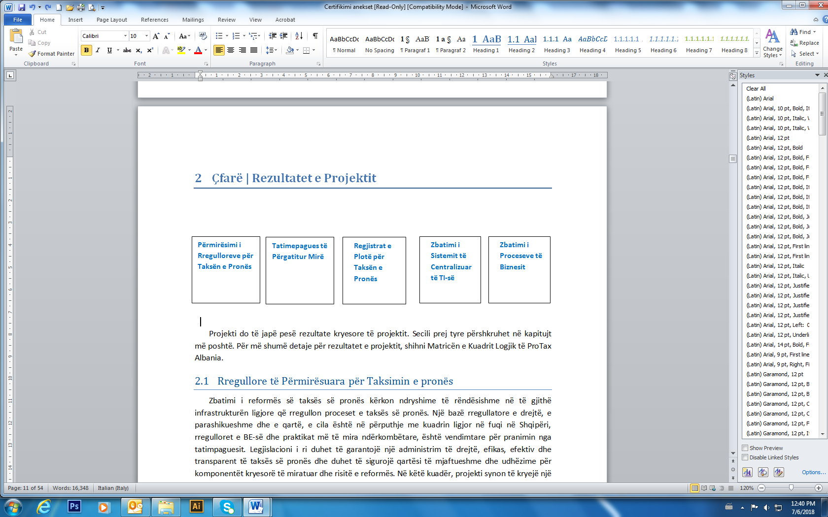

Projekti do të japë pesë rezultate kryesore të Projektit. Secili prej tyre përshkruhet në kapitujt më poshtë. Për më shumë detaje për rezultatet e Projektit, shihni Matricën e Kuadrit Logjik të ProTax Albania.
2.1 Rregullore të përmirësuara për taksimin e pronës
Zbatimi i reformës së taksës së pronës kërkon ndryshime të rëndësishme në të gjithë infrastrukturën ligjore që rregullon proceset e taksës së pronës. Një bazë rregullatore e drejtë, e parashikueshme dhe e qartë, e cila është në përputhje me kuadrin ligjor në fuqi në Shqipëri, rregulloret e BE-së dhe praktikat më të mira ndërkombëtare, është vendimtare për pranimin nga tatimpaguesit. Legjislacioni i ri duhet të garantojë një administrim të drejtë, efikas, efektiv dhe transparent të taksës së pronës dhe duhet të sigurojë qartësi të mjaftueshme dhe udhëzime për komponentët kryesorë të miratuar dhe risitë e reformës. Në këtë kuadër, Projekti synon të kryejë një vlerësim gjithëpërfshirës të legjislacionit aktual të taksës së pronës, i cili do të vijohet nga hartimi i akteve të reja ligjore dhe nënligjore. Këto draftakte ligjore do të dorëzohen te MFE-ja për përpunim të mëtejshëm në qeveri gjatë vitit 2018. Rregulloret e reja duhet të jenë në fuqi deri në fund të vitit 2019, të cilat do të zbatohen sipas planit të paraqitur në këtë dokument.
Para taksimit të parë, i cili është planifikuar për fazën e Specifikimit 2018, Projekti do të hartojë rregulloret e nevojshme kalimtare. Për shembull, është e nevojshme që të ekzistojë një rregull për zonën e supozuar të njësive të objekteve kur këto të dhëna nuk janë deklaruar nga tatimpaguesi në OSHEE ose janë të njohura nga ndonjë burim tjetër.

2.2 Tatimpagues të mirëpërgatitur
Për të qenë i suksesshëm në zbatimin e taksës së pronës, është shumë e rëndësishme që të ekzistojë pranimi nga tatimpaguesit. Në fushën e shërbimit të tatimpaguesit, Projekti do të fokusohet në tri fusha për të fituar pranimin e tatimpaguesve:
1. Tatimpaguesit duhet të njohin të drejtat dhe detyrimet e tyre;
2. Tatimpaguesit duhet të shohin se marrin diçka nga pagesa e taksës së pronës;
3. Tatimpaguesit duhet të kenë besim në taksën e pronës dhe në autoritetet e taksës së pronës.
Për të përmbushur këtë, Projekti planifikon që të bëjë të disponueshme informacionet përmes një sërë kanalesh të ndryshme ku kanalet më të rëndësishme janë:
- një faqe interneti për taksën e pronës.
- materiale informative, siç janë fletëpalosjet dhe broshurat në dispozicion në bashki dhe vende të tjera ku mund të arrihen pronarët e pronave.
- stafi i mirarsimuar.
Rezultatet e pritshme në këtë fushë janë:
2.2.1 Krijimi i një faqeje interneti për taksën e pronës
Në fillim të Projektit do të ekzistojë një faqe interneti për taksën e pronës. Në këtë faqe interneti tatimpaguesit do të gjejnë të gjitha informacionet që duhet të dinë për taksën e pronës, siç janë informacionet për të drejtat dhe detyrimet e tyre. Ata, gjithashtu, do të gjejnë informacione mbi mënyrën sesi përdoren të ardhurat nga taksa e pronës në mënyrë që të mund të shohin se në të vërtetë marrin diçka nga pagesa e taksës së pronës.
2.2.2 Tatimpaguesit informohen se për ndërtesat zbatohet një taksë prone e bazuar në vlerën e zonës fiskale
Tatimpaguesit njoftohen herët se një taksë prone që bazohet në vlerën e zonës fiskale do të zbatohet në ndërtesa (njësi objektesh). Ata janë të vetëdijshëm mbi mënyrën sesi llogaritet vlera dhe cilat norma taksash do të zbatohen. Ata janë, gjithashtu, të vetëdijshëm për rëndësinë e sigurimit të regjistrimit të informacioneve të sakta për pronën.
2.2.3 Tatimpaguesit informohen se do të zbatohet një taksë pasurie e bazuar në vlerën e pronës
Tatimpaguesit informohen se do të zbatohet një taksë prone e bazuar në vlerën e tregut. Ata janë të vetëdijshëm mbi mënyrën sesi llogaritet vlera dhe cilat norma taksash do të zbatohen.
2.2.4 Tatimpaguesit informohen për vlerën e ndërtesës të tyre dhe për efektet ekonomike të saj
Kur vlerësimi i parë është kryer, tatimpaguesit janë të vetëdijshëm për vlerën pas vlerësimit të ndërtesave të tyre dhe sa taksa duhet të paguajnë për të. Ata janë, gjithashtu, të vetëdijshëm mbi mënyrën sesi dhe kur do të paguajnë taksën e tyre dhe pasojat e mospagesës. Tatimpaguesit janë, gjithashtu, të vetëdijshëm për të drejtat e tyre për ankesë.
2.2.5 Tatimpaguesit informohen se çfarë do të marrin mbrapsht nga pagesa e taksës së pronës
Për të rritur pranimin nga tatimpaguesit, është shumë e rëndësishme t’u tregosh atyre se në fakt marrin diçka nga pagesa e taksimit të pronës. Si rrjedhojë, është shumë e rëndësishme që bashkitë të jenë shumë transparente për mënyrën sesi ata përdorin të ardhurat nga taksa e pronës për të përmirësuar jetën e përditshme për qytetarët.
2.2.6 Tatimpaguesit e dinë se janë të disponueshme shërbimet elektronike
Kur të prezantohen shërbimet elektronike, tatimpaguesit do të jenë të vetëdijshëm mbi mënyrën sesi mund të përdoren ato.
2.3 Regjistra gjithëpërfshirës të taksës së pronës
Parakusht për një sistem të taksave të pronës të bazuar në vlerën e tregut që funksionim mirë është një regjistër gjithëpërfshirës me cilësi të mirë. Një nga përpjekjet më të mëdha të Projektit do të jetë krijimi/mbledhja e informacionit nga shumë prej tyre dhe përdorimi i këtij informacioni për Kadastrën Fiskale.
Përpjekja do të ndahet në dy faza:
- faza e parë do të konsistojë në përdorimin e të dhënave të vetëdeklarimit të pronës nga një regjistrim i gjerë i kryer nga OSHEE-ja si bazë për vlerësimin e taksave;
- faza e dytë do të konsistojë në integrimin e regjistrave të ndryshëm të pronës në Kadastrën Fiskale.
Informacione më të hollësishme në lidhje me regjistrat e ndryshëm që do të prodhojë Projekti jepen më poshtë.

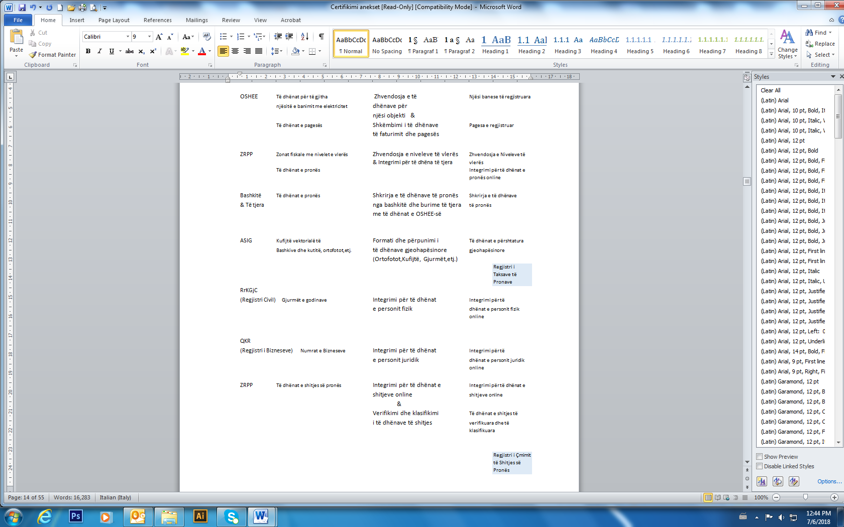
Figura 1. Ilustrim i burimeve të ndryshme të jashtme të të dhënave për krijimin e regjistrave të taksës së pronës dhe çfarë përpunimi Projekti planifikon të bëjë me të.

2.3.1 Krijimi i regjistrit qendror të taksës së pronës (Kadastra Fiskale)
- Një Regjistër qendror për taksën e pronës (Kadastra Fiskale) i krijuar në bazë të:
  - regjistrit ekzistues të OSHEE-së;
  - regjistrit ekzistues të ZRPP-së;
  - regjistrimeve të mundshme në bashki dhe burime të tjera, si për shembull, ALUIZNI;
  - të dhënave ekzistuese gjeohapësinore në ASIG, në dispozicion;
  - regjistrit ekzistues RRKGJC;
  - regjistrit ekzistues QKB.

2.3.2 Krijimi i hartave me vlerat e zonave
- Hartat e zonave të vlerave të veçanta me nivelet përkatëse të vlerës që mbulojnë në gjithë Shqipërinë, të krijuara për:
  - objekte bujqësore;
  - objektet rezidenciale;
  - objekte tregtare;
  - objekte industriale.

2.3.3 Krijimi i regjistrit qendror për çmimet e shitjes së pronave
- një regjistër qendror i çmimeve të shitjes i përbërë nga të gjitha shitjet e disponueshme të pronave që nga viti 2015 të vendosura në Kadastrën Fiskale;
- të gjitha shitjet e disponueshme të pronave që nga viti 2015 janë verifikuar dhe klasifikohen si përfaqësuese ose jo.

2.3.4 Vlerësimi i të gjitha ndërtesave (njësive të objekteve)
- të gjitha njësitë e objekteve vlerësohen në bazë të vlerës së tregut.

2.4 Instalimi i një sistemi të përqendruar TI-je
Një sistem TI i taksës së pronës për admini-strimin e taksës së pronës në një nivel vendi/ qeveritar është hartuar dhe është në përdorim në Kosovë. Është ndërtuar duke përdorur teknologji moderne me komponentë të hapur, korniza dhe platforma në kombinim me logjikën e biznesit të sipas nevojave përkatëse. Sistemi i TI-së funksionon mbi një bazë komponentësh me burim të hapur pa prokurim fillestar ose kosto vjetore të licencës.
Projekti planifikon të zhvillohet në dy faza:
- Faza 1: të zbatohet sistemi i taksës së pronës bazuar në vlerën e zonës fiskale, duke rishfrytëzuar sistemin e TI-së së Kosovës dhe, pas rregullimeve mjaft të rëndësishme, ta zbatojë atë në kontekstin shqiptar duke përdorur të dhënat e vetëdeklaruara nga një regjistrim i gjerë i kryer nga OSHEE-ja si bazë për llogaritjet e taksave.
Për fazën e parë, sistemi do të përdorë të dhënat e regjistrimit, do të llogarisë taksën e pronës dhe do të faturojë tatimpaguesin çdo muaj së bashku me faturën e energjisë elektrike nga OSHEE-ja.
- Faza 2: Integrimi i regjistrave të tjerë në sistem dhe përshtatja e tij me taksën e pronës të bazuar në vlerën e tregut me një ndër funksionet e tjera të CAMA-s (funksionaliteti i sistemit të TI-së ilustrohet më poshtë).


Sistemi i TI-së është planifikuar që të përmbajë funksionalitetin dhe mbështetjen për të gjitha proceset e biznesit nga proceset drejtuese mbi proceset thelbësore deri te shërbimet elektronike për tatimpaguesit.

2.4.1 Mjetet për proceset e drejtimit:
- raporti i vlerësimit;
- raporti i mbledhjes;
- raporti i borxhit;
- raporti i ngjarjes.

2.4.2 Mjetet dhe mbështetja për procesin e regjistrimit:
- mbështetje për regjistrimin e automatizuar të pronave nga ZRPP-ja;
- mjetet për regjistrimin e ndërtesave (pa leje) (njësitë e objekteve);
- mjetet për regjistrimin e tatimpaguesve dhe zotëruesi/poseduesi;
- mjetet për mirëmbajtjen e të dhënave të pronës.

2.4.3 Mjetet dhe mbështetja për procesin e vlerësimit:
- mjetet për menaxhimin e hartave të zonave të vlerës dhe nivelet e vlerave;
- mjetet për vlerësimin e testimeve;
- mbështetje për vlerësimin masiv (CAMA) bazuar në metodën e krahasimit të shitjeve;
- mjetet për vlerësim të vetëm;
- mbështetje për njoftimet e vendimeve të vlerësimit;
- mjetet për të klasifikuar dhe verifikuar të dhënat e çmimeve të shitjes;
- mjetet për të klasifikuar të dhënat e tregut të pronës;
- mjetet për të verifikuar të dhënat e tregut të pronës;
- mjetet për analizën e tregut të pronës.

2.4.4 Mjetet dhe mbështetja për procesin taksimi dhe grumbullimi:
- mjetet për menaxhimin e normave tatimore;
- mjetet për vlerësimin e testit të taksës;
- mbështetje për vlerësimin e taksave masive;
- mjetet për vlerësimin e taksave të vetme;
- mbështetje për të nxjerrë fatura ose të dhëna faturimi në bazë të kërkesave nga secila bashki;
- mbështetje për pajtimin/koordinimin e pagesave;
- mjetet për menaxhimin e borxhit (fatura e veçantë e borxhit, njoftimi i mbetur (kujtesë), filtrimi etj.).

2.4.5 Mjetet dhe mbështetja për proceset e shërbimit të taksapaguesve:
- shërbimi elektronik për faturën e taksës së pronës;
- shërbimi elektronik për certifikatën e pagesës;
- shërbimi elektronik për informacionin e pronës;
- shërbimi elektronik për informacion financiar (llogari);
- mbështetje për publikimin e informacionit nga sistemi i TI-së në mënyrë të drejtpërdrejtë në internet (hartat e zonave me vlera, nivelet e vlerave, normat e taksave etj.).

2.4.6 Integrimi
Sistemi i TI-së do të marrë informacion sa më afër burimit të tij që të jetë e mundur dhe, gjithashtu, të shmangë ruajtjen e të dhënave dy herë. Për të arritur këtë, sistemi duhet të integrohet me burimet e mëposhtme:
- ASIG/ZRPP për të dhënat gjeohapësinore, të pronave, të pronësisë dhe shitjeve;
- OSHEE për shkëmbimin e të dhënave të faturimit dhe pagesës;
- TAIS për të dhënat e pagesës;
- thesari për pajtimin e pagesave nga viti 2020;
- Regjistri Kombëtar i Gjendjes Civile (RKGJC) për të dhënat e tatimpaguesit fizik, të dhënat e adresës së banesës/godinës dhe gjurmët e gishtave;
- Qendra Kombëtare e Biznesit (QKB) për të dhënat e tatimpaguesit ligjor.

2.4.7 Të tjera që duhen dorëzuar:
- dokumentacioni i kërkesave/kritereve (përdorni modelin e rastit etj.);
- dokumentacioni i programit kompjuterik (SAD).

2.5 Zbatimi i proceseve të biznesit
Ekzistojnë tri procese kryesore në sistemin e taksës së pronës, regjistrohuni, kryeni vlerësimin dhe taksoni dhe mblidhni. Qëllimi kryesor i proceseve kryesore është mbledhja e mjeteve për shërbim më të mirë bashkiak në një mënyrë efikase dhe të drejtë. Taksa mblidhet çdo muaj tatimor. Informacioni i nevojshëm për taksën është një pronë e regjistruar me një vlerë të vlerësuar.

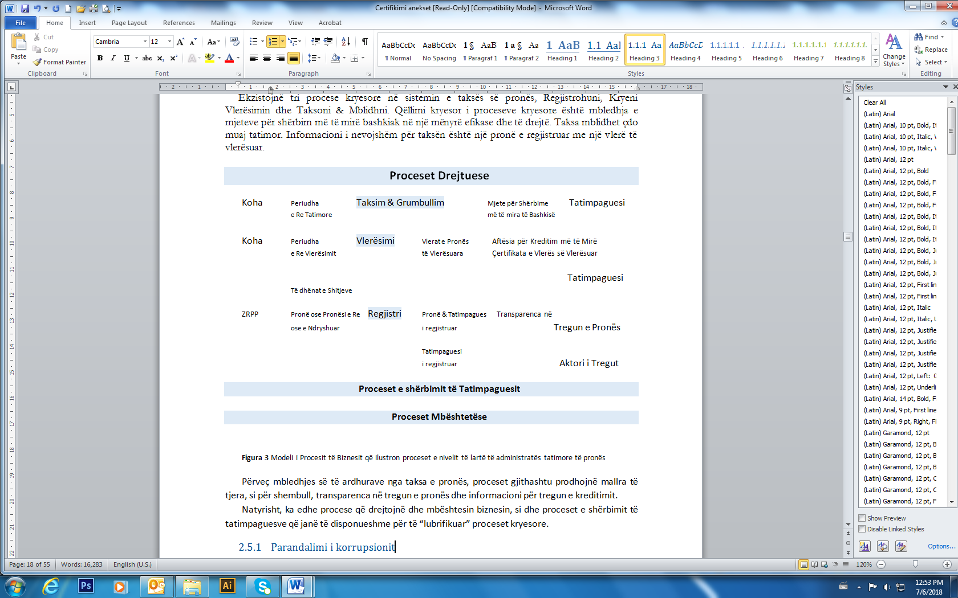

Përveç mbledhjes së të ardhurave nga taksa e pronës, proceset, gjithashtu, prodhojnë mallra të tjera, si për shembull, transparenca në tregun e pronës dhe informacioni për tregun e kreditimit.
Natyrisht, ka edhe procese që drejtojnë dhe mbështesin biznesin, si dhe proceset e shërbimit të tatimpaguesve që janë të disponueshme për të “lubrifikuar” proceset kryesore.
2.5.1 Parandalimi i korrupsionit
Administratat e taksës së pronës mund t’i nënshtrohen lehtësisht korrupsionit. Për këtë arsye, proceset e biznesit duhet të hartohen në mënyrë që të parandalojnë veprimet e korrupsionit, duke i bërë të vështira për t’u kryer dhe të lehta për t’u zbuluar.
- Proceset e auditimit do të mbështeten nga mjete të fuqishme auditimi në sistemin e TI-së së taksës së pronës, të gjitha ngjarjet/rastet do të regjistrohen dhe filtrohen lehtësisht për qëllime të ndryshme auditimi.
- Të gjitha ndryshimet në regjistrim, vlerësim dhe taksim do të gjurmohen në vijim të një vendimi zyrtar.
- Transparenca në procesin e vlerësimit do të garantohet nëpërmjet publikimit të të gjitha shitjeve të pronave të përdorura dhe që nuk merren parasysh gjatë krijimit të zonave me vlerë dhe të niveleve të vlerës, d.m.th., do të jetë e mundur për cilindo që të shohë se ku bazohen vlerat e vendosura.

2.5.2 Proceset drejtuese
Disa procese drejtuese do të hartohen dhe zbatohen nga Projekti në komuna dhe në nivel qendror në Kadastrën Fiskale. Ajo përfshin nënproceset e mëposhtme:
- procesin rregullator;
- ndjekjen;
- auditimin.

2.5.3 Procesi i regjistrimit
Procesi i Regjistrimit do të hartohet nga Projekti dhe do të zbatohet në bashki. Ai përfshin nënprocesin e mëposhtëm:
- regjistrimi i objektit dhe njësisë së objektit;
- regjistrimi i pronësisë/posedueshmërisë.

2.5.4 Procesi i vlerësimit
Procesi i vlerësimit do të hartohet nga Projekti dhe do të zbatohet në nivel qendror, p.sh. Kadastra Fiskale. Ajo përfshin nënproceset e mëposhtme:
- menaxhoni të dhënat e tregut;
- zhvilloni modelin e vlerësimit;
- ruani modelin e vlerësimit;
- kryeni vlerësimin e testimit;
- kryeni vlerësimin masiv;
- shpërndani certifikatën e vlerësimit të vlerësuar.

2.5.5 Procesi i taksimit dhe grumbullimit
Normat e taksave përcaktohen në përputhje me legjislacionin përkatës nga ana e bashkive. Taksimi do të kryhet në nivel qendror nga ana e Kadastrës Fiskale. Ky proces do të hartohet dhe zbatohet nga Projekti.
Kadastra Fiskale prodhon fatura (digjitale) dhe informacione faturimi. Bashkitë printojnë, shpërndajnë ose bashkojnë informacionet e faturimit me faturat e tjera sipas dëshirës. Procesi i faturimit do të hartohet dhe zbatohet nga Projekti në nivel vendor dhe qendror.
Procesi i taksimit dhe grumbullimit përmban nënproceset që vijojnë:
- ruajtjen e normave tatimore;
- kryerjen e taksimit në masë;
- prodhimin dhe shpërndarjen e faturës;
- grumbullimin;
- menaxhimin e borxheve;
- zbatimin.

2.5.6 Proceset e shërbimit të taksapaguesit
Proceset e shërbimeve të tatimpaguesit do të zbatohen për të siguruar shërbim funksional të tatimpaguesve edhe për afate të gjata pas përfundimit të Projektit. Pjesa më e madhe e takimeve me tatimpaguesit natyrisht do të zhvillohen në nivel vendor dhe takimet fizike me tatimpaguesit do të jenë përgjegjësi e administratës tatimore vendore, por për të siguruar që këto takime të jenë të cilësisë së mirë dhe të frytshme për tatimpaguesit, këto procese do të zhvillohen në nivel qendror.
Proceset e shërbimit të tatimpaguesve përfshijnë:
- informimin e tatimpaguesit;
- takimin me tatimpaguesit;
- mirëmbajtjen e faqes së internetit;
- mirëmbajtjen e kanaleve të tjera të informimit.

2.5.7 Proceset mbështetëse
Proceset mbështetëse përfshijnë:
- mbështetjen e procesit të përdoruesve (sporteli);
- funksionimin e sistemit të TI-së (sistemi do të organizohet dhe operohet nga NAIS-ja);
- ruajtjen dhe zhvillimin e sistemit të TI-së (të prokuruar si shërbim).

2.5.8 Personeli i trajnuar
Për të zbatuar proceset në mënyrë të qëndrueshme, Projekti do të kryejë shumë trajnime për funksionet qendrore dhe bashkiake.

Personeli qendror (Kadastra Fiskale):
- një ose dy punonjës janë të trajnuar dhe të autorizuar për arkitekturën dhe zhvillimin e biznesit;
- një ose dy punonjës janë të trajnuar dhe të autorizuar në juridiksionin e taksës së pronës;
- dy deri në tre punonjës (dhe vlerësues privatë) janë të trajnuar dhe të autorizuar në metodologjinë e vlerësimit dhe vlerësimin masiv;
- dy deri në tre punonjës janë të trajnuar dhe të autorizuar në procedurat e taksimit, mble-dhjes/grumbullimit dhe zbatimit;
- dy deri në tre punonjës janë të trajnuar dhe të autorizuar mbi mënyrën sesi të përdorin GIS;
- dy deri në tre punonjës janë të trajnuar dhe të autorizuar për komunikimin dhe informimin e Tatimpaguesit;
- një ose dy punonjës janë të trajnuar dhe të autorizuar për analizat e sistemeve dhe menaxhimin e kërkesave të TI-së;
- një ose dy punonjës janë të trajnuar dhe të autorizuar në metodologjinë e testimit, duke theksuar testimin e pranimit.

Personeli i bashkive:
- një deri pesë punonjës në çdo zyrë tatimore bashkiake trajnohen në nivel të avancuar për rregulloret dhe proceset e taksës së pronës;
- një deri pesë punonjës në çdo zyrë tatimore bashkiake trajnohen në nivel të avancuar në sistemin e TI-së për taksën e pronës;
- një deri pesë punonjës në çdo zyrë tatimore bashkiake janë të trajnuar në verifikimin e shitjeve fillestare;
- një deri pesë punonjës të çdo administrate tatimore vendore janë trajnuar në shërbimin e tatimpaguesit;
- një deri pesë punonjës të çdo administrate tatimore lokale trajnohen për njohuritë themelore të taksës së pronës (në mënyrë që të mund të shpjegojnë taksën e pronës për tatimpaguesit);

- një deri pesë punonjës në administratën tatimore vendore trajnohen për njohuri themelore të vlerësimit të pronës (në mënyrë që të mund të shpjegojnë vlerësimin për tatimpaguesit);
- të gjithë sa më sipër janë të trajnuar mbi mënyrën sesi të përdorin faqen e internetit të taksës së pronës;

2.5.9 Të tjera që duhen dorëzuar
Përveç sa më sipër, Projekti, gjithashtu, do të prodhojë produkte të tjera si dokumentacion, manuale dhe materiale trajnimi:

Dokumentacioni:
- modeli i procesit të biznesit;
- modeli i informacionit;
- fjalori i biznesit.

Manualet:
- manuali për regjistrimin e pronave;
- manuali për vlerësimin;
- manuali për grumbullimin.

Materiali trajnimi:
- material trajnimi për trajnimin e sistemit të TI-së;
- material trajnimi për rregulloret e taksës së pronës dhe trajnimin e proceseve;
- material trajnimi për trajnimin e vlerësimit;
- material trajnimi për trajtimin e shërbimit të tatimpaguesit.

Projektpropozimi
- projektpropozimi për taksën e tokës

2.6 Kufizimet:
- projekti nuk do të angazhohet në zgjidhjen e çështjeve të pronësisë ose në marrjen e pronësisë de facto të regjistruar ligjërisht në ZRPP;
- projekti nuk do të përfshihet në regjistrimin ose vlerësimin e tokës (parcelës);
- nëse vendoset se shpërndarja e faturës tatimore dhe mbledhja duhet të bëhet nga bashkitë dhe jo së bashku me faturën e OSHEE-së, përgjegjësia e projekteve përfundon me dorëzimin e të dhënave të faturimit te bashkitë.
3. Kur | Planifikimi kohor

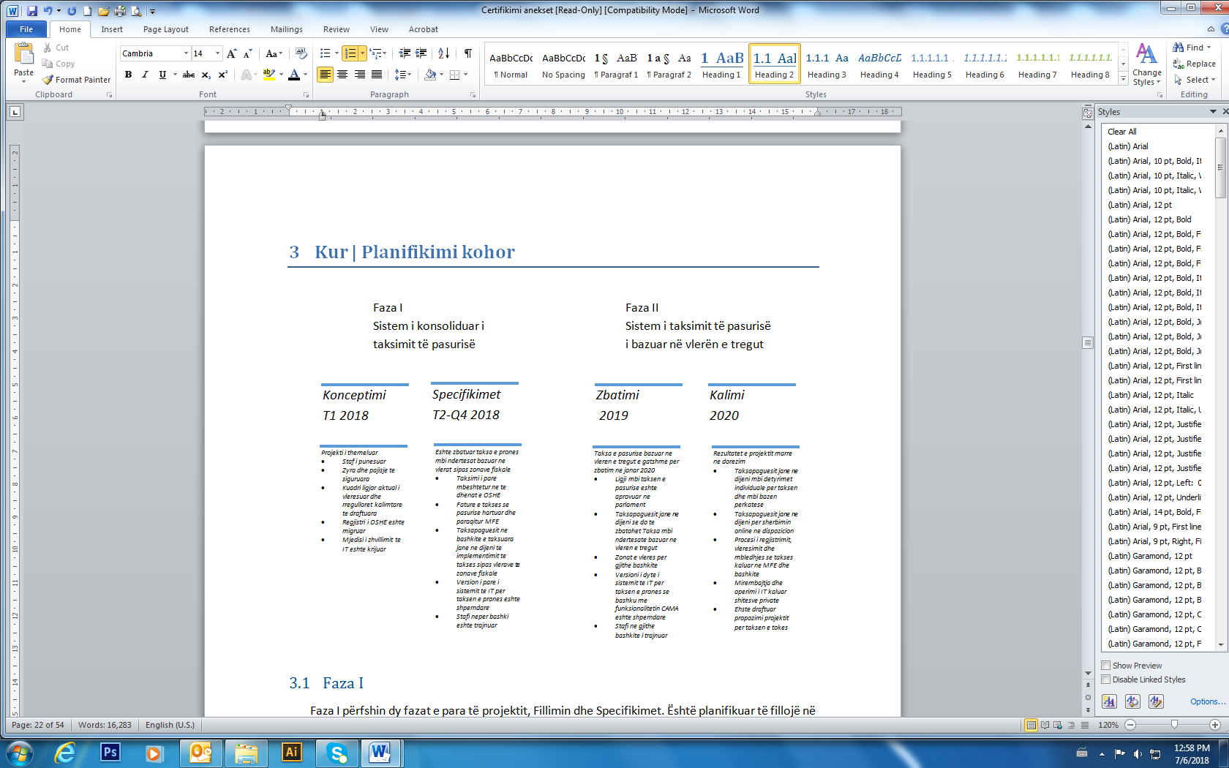

3.1 Faza I
Faza I përfshin dy fazat e para të Projektit, fillimin dhe specifikimet. Është planifikuar të fillojë në muajin mars të vitit 2018.
Fokusi gjatë kësaj faze është krijimi dhe konsolidimi i një regjistri të taksës së pronës bazuar në regjistrin e OSHEE-së, duke përfshirë të dhënat e sondazhit, zbatimin e një sistemi TI të centralizuar të taksës së pronës dhe fillimin e taksimit të ndërtesave (njësive të objektit).
Gjithashtu, gjatë kësaj faze është specifikuar një zgjidhje afatgjatë për taksën e pronës bazuar në vlerën e tregut, p.sh. është hartuar një kuadër i ri legjislativ dhe janë hartuar proceset dhe metodat e reja të biznesit.
Prioriteti është cilësia dhe plotësia e regjistrave dhe jo rritja e të ardhurave nga taksa e pronës.

3.2 Faza II
Faza II përfshin dy fazat e fundit të Projektit, zbatimin dhe tranzicionin. Është planifikuar të përfundojë në dhjetor 2021.
Fokusi gjatë kësaj faze është zbatimi i një takse prone bazuar në vlerën e tregut të ndërtesave (njësive të objekteve) në të gjitha bashkitë në Shqipëri.
Gjithashtu, gjatë kësaj faze do të bëhet një propozim dhe përgatitja e taksës së tokës (parcelave).
Prioritet është qëndrueshmëria dhe, gjithashtu, rritja graduale e të ardhurave nga taksa e pronës.

3.3 Faza fillestare
Faza fillestare planifikohet të jetë përafërsisht tre muaj, duke filluar nga muaji mars 2018.

Objektivat kryesorë
Krijimi i Projektit:
- punësimi i personelit;
- zyra dhe pajisjet në vend;
- kuadri aktual ligjor i vlerësuar dhe aktet nënligjore kalimtare janë hartuar;
- regjistri i OSHEE-së është marrë;
- ambienti i zhvillimit të TI-së gati dhe përshtatja e sistemit të TI-së ka filluar.
Për një specifikim më të detajuar të rezultateve të Projektit të pritshme të kësaj faze, shihni bashkëlidhur Matricën e Kuadrit Logjik të ProTax Albania.

3.4 Faza e specifikimit
Faza specifikimeve është planifikuar që të kryhet nga muaji prilli në muajin dhjetor 2018.

Objektivat kryesorë
Zbatohen taksa për ndërtesat (njësitë e objektit):
- zbatimi i taksave të ndërtesave;
- ligji për taksën e pronës së paluajtshme i është dorëzuar MFE-së;
- publikimi i versionit të parë të një faqeje interneti për Taksën e Pronës;
- tatimpaguesit janë të vetëdijshëm se taksa e pronës bazuar në vlerën e zonës fiskale do të zbatohet për ndërtesat (njësitë e objekteve);
- është krijuar regjistri i taksës së pronës bazuar në regjistrin e OSHEE-së;
- zbatimi i versionit të parë të sistemit të centralizuar të TI-së së taksës së pronës;
- stafi i trajnuar në bashki.
Për një specifikim më të detajuar të rezultateve të pritshme të Projektit të kësaj faze, shihni bashkëlidhur Matricën e Kuadrit Logjik të ProTax Albania.

3.5 Faza e zbatimit
Faza e zbatimit planifikohet të kryhet gjatë vitit 2019.

Objektivat kryesorë
Taksa e pronës e bazuar në vlerën e tregut gati për t’u zbatuar në janar 2020:
- ligji mbi taksën e pasurisë së paluajtshme i miratuar nga parlamenti;
- tatimpaguesit janë të vetëdijshëm se do të zbatohet taksa e pronës bazuar në vlerën e tregut;
- shërbimet elektronike janë të disponueshme;
- vlera e zonave për ndërtesat në të gjitha bashkitë;
- versioni i dytë i sistemit TI të taksës së pronës me funksionalitetin CAMA;
- stafi në të gjitha bashkitë është i trajnuar për taksën e pronës të bazuar në vlerën e tregut.
Për një specifikim më të detajuar të rezultateve të pritshme të Projektit të kësaj faze, shihni bashkëlidhur Matricën e Kuadrit Logjik të ProTax Albania.

3.6 Faza e tranzicionit
Faza e tranzicionit është planifikuar të realizohet gjatë vitit 2020.

Objektivat kryesorë
Rezultatet e Projektit dorëzohen në mënyrë konstante:
- tatimpaguesit janë të vetëdijshëm për detyrimet e tyre individuale të taksave dhe bazën për to;
- tatimpaguesit janë të vetëdijshëm për shërbimet e disponueshme elektronike;
- procesi i regjistrimit kalon në bashki;
- vlerësimi i procesit ka kaluar MFE-në;
- procesi i taksave dhe i mbledhjes u kalua në MEF dhe në bashki;
- operimi dhe mirëmbajtja e TI-së u kalua te shitësi privat;
- propozim Projekti për taksën e tokës.
Për një specifikim më të detajuar të rezultateve të pritshme të Projektit të kësaj faze, shihni bashkëlidhur Matricën e Kuadrit Logjik të ProTax Albania.
4. Kush | Organizimi

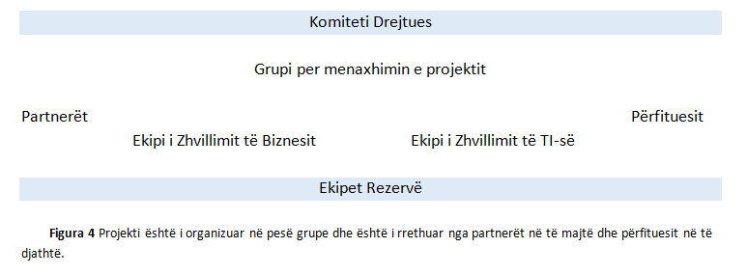

4.1 Komiteti Drejtues
Komiteti Drejtues është organi më i lartë vendimmarrës i Projektit. Ai vendos, pas miratimit nga SIDA, mbi ndryshimet e mundshme në planin kohor, rezultatet e Projektit dhe buxhetin e përcaktuar në këtë dokument. Ai miraton specifikimet dhe zbatimin e rezultateve të ndryshme të Projektit të propozuara nga Projekti në kuadër të marrëveshjes së zbatueshme ndërmjet qeverive të Shqipërisë dhe Suedisë.

Komiteti Drejtues është përgjegjës për furnizimin e Projektit me burime nga biznesi i zakonshëm, p.sh. stafi në MFE dhe bashkitë. Ai ka rol të rëndësishëm në arritjen e rezultateve të Projektit në biznes.
Për të forcuar aftësitë e tij vendimmarrëse, Komiteti Drejtues emëron dy grupe referimi, një për çështjet ligjore dhe një për çështjet e zhvillimit të biznesit.
Komiteti Drejtues do të mblidhet dy herë në vit.
Komiteti Drejtues përbëhet nga rolet e mëposhtme:

Roli | Përfaqësuesit
Kryetar | Ministri i Financave dhe Ekonomisë
Anëtar | Ministri i Punëve të Brendshme
Anëtar | Bashkitë (deri në katër përfaqësues)
Anëtar | Përfaqësues nga IPRO, OSHEE dhe ASIG (mund të ndryshohen gjatë zhvillimit të Projektit)
Anëtar | Agjencia Tatimore Suedeze
Anëtar  Anëtar | SIDA  NAIS
Anëtar | GDT
Vëzhgues  Vëzhgues | IMF  EU

4.2 Njësia e zbatimit të Projektit
Për të koordinuar, menaxhuar, monitoruar dhe vlerësuar të gjitha aspektet e zbatimit të Projektit, duke përfshirë prokurimin e mallrave, punimeve dhe shërbimeve për Projektin, Ministria e Financave dhe Ekonomisë dhe SIDA do të krijojnë dhe në çdo kohë gjatë zbatimit të Projektit, operojnë një njësi për zbatimin e Projektit me burime të përshtatshme dhe personel të kualifikuar.
4.3 Grupi i Menaxhimit të Projektit (PMG)
Grupi i Menaxhimit të Projektit është organi ekzekutiv i Projektit. Ai ka mandatin për të marrë vendime brenda kuadrit të këtij plani të Projektit.

Grupi i Menaxhimit të Projektit përbëhet nga rolet e mëposhtme:

Roli | Përgjegjësia
Menaxheri i Projektit (PM) | Menaxhon të gjithë Projektin
Grupi Ndërkombëtar i Menaxhimit të Projektit | Ndihmon menaxherin e Projektit dhe është shefi i Grupit Ndërkombëtar
Grupi operativ suedez i Menaxherit të Projektit | Ndihmon menaxherin e Projektit (lokal), Menaxherin e Projektit të Grupit Ndërkombëtar dhe dy Ndihmës Menaxherët e Projektit
Ndihmës Menaxheri i Projektit për Zhvillimin e Biznesit | Menaxhon Grupin e Zhvillimit të Biznesit
Ndihmës Menaxheri i Projektit për Zhvillimin e TI-së  Koordinatori i Projektit | Menaxhon Grupin e Zhvillimit të TI-së  Koordinon dhe administron aktivitetet e Projektit
4.4 Grupi i Zhvillimit të Biznesit
Ekipi i Zhvillimit të Biznesit menaxhohet nga zëvendës-MP për Zhvillimin e Biznesit.
Ekipi i Zhvillimit të Biznesit ka përgjegjësinë kryesore për katër nga pesë rezultatet e Projektit, rregullat e avancuara të taksës së pronës, tatimpaguesit e përgatitur mirë, regjistrat gjithëpërfshirës të taksës së pronës dhe proceset e zbatuara të biznesit. Ai është, gjithashtu, përgjegjës për përcaktimin dhe verifikimin e kërkesave të nivelit të lartë në sistemin e TI-së.
Ekipi i Zhvillimit të Biznesit përbëhet nga rolet e mëposhtme:

Roli | Përgjegjësia
Zyrtarët e taksimit të pronës  (Punësuar nga MFE-ja) | Kanë përgjegjësinë kryesore në hartimin e përgjithshëm të proceseve të reja të biznesit, përveç procesit të vlerësimit. Janë, gjithashtu, përgjegjës për modelin e domen-it dhe modelin e procesit të biznesit.
Ekspertët e taksimit të pronës | Kontribuojnë me përvojat nga zhvillimi i sistemit të taksimit të pronës në Kosovë.  Ndihmojnë zyrtarët lokalë të taksës së pronës
Zyrtarë informacioni  (Punësuar nga MFE-ja) | Kanë përgjegjësinë kryesore në rezultatin e Projektit tatimpaguesit të mirëpërgatitur dhe për komunikim të brendshëm. Gjithashtu, ata marrin pjesë në nxjerrjen e të gjitha rezultateve të tjera të Projektit.
Ekspertë për informimin e taksapaguesve | Kontribuojnë me përvojat e informacionit TP nga ProTax në Kosovë dhe Agjencia Tatimore e Zhvillimit. Ndihmon zyrtarët e informacionit.
Zyrtarë ligjorë  (Punësuar nga MFE-ja) | Ka përgjegjësinë kryesore për rezultatin e Projektit rregulloret e përmirësuara të taksës së pronës. Gjithashtu, merr pjesë në prodhimin e rezultateve të tjera të Projektit.
Ekspertë ligjorë | Kontribuon me përvojat e zhvillimit të rregulloreve të taksës së pronës në Kosovë dhe me njohjen e rregulloreve tatimore suedeze në përgjithësi. Ndihmon zyrtarët ligjorë.
Zyrtarë vlerësimi  (Punësuar nga MFE-ja) | Kanë përgjegjësinë kryesore në procesin e vlerësimit, d.m.th., në mbledhjen e të dhënave të shitjeve, krijimin e zonave të vlerës dhe hartimin e një modeli të ri vlerësimi. Koordinon sektorin e vlerësimit të sektorit privat.
Ekspertë vlerësimi | Kontribuon me përvojat nga procesi i Vlerësimit në Kosovë dhe me njohuritë e vlerësimit masiv të pronave suedeze në përgjithësi.  Ndihmon zyrtarët vendorë të vlerësimit
Ekspertë të tjerë | Ekspertë të ndryshëm në ekipin ndërkombëtar: Eksperti i prokurimit, eksperti i komunikimit, koordinatori i vlerësimit të ekipit, dizajner grafik, prodhuesi i videove.
Interpretues/përkthyes | Ndihmon Projektin me interpretim (përkthim verbal) dhe përkthim me shkrim.

Do të jetë e nevojshme që MFE-ja të hapë pozicione të tjera afatgjata, si për shembull, kontrolluesi, gjatë dhe/ose pas Projektit.
4.5 Grupi i Zhvillimit të TI-së
Ekipi i Zhvillimit të TI-së menaxhohet nga zëvendës-MP i Zhvillimit të IT-së.
Ekipi i Zhvillimit të TI-së ka përgjegjësinë kryesore për zbatimin e sistemit të centralizuar të TI-së të Projektit. Ai është, gjithashtu, përgjegjës për pjesëmarrjen nga perspektiva e zgjidhjes në hartimin e proceseve të biznesit.

Ekipi i Zhvillimit të TI-së përbëhet nga dy lloje burimesh. Njëri është ekspert ndërkombëtar dhe njëri është (shërbime) të prokuruara përmes një tenderi të hapur me ndihmën e Projektit.
Konsulentët ndërkombëtarë në ekipin e Zhvillimit të TI-së kanë përgjegjësi specifike në transferimin e njohurive te konsulentët lokalë kur ata bashkohen me ekipin pas prokurimit të planifikuar.
Nga faza e tranzicionit dhe pas mbylljes së Projektit, shitësi i shërbimeve të TI-së duhet të ketë përgjegjësinë e vetme për mirëmbajtjen dhe zhvillimin e mundshëm të mëtejshëm të sistemit të TI-së për ndërtesat (njësitë e objekteve).
Shërbimet e TI-së duhet të prokurohen për të paktën pesë vjet dhe do të financohen nga MFE-ja.
Ekipi i Zhvillimit të TI-së përbëhet nga rolet e mëposhtme:

Roli | Përgjegjësia
Grupi Ndërkombëtar i Analistëve të sistemeve | Ka përgjegjësinë kryesore për menaxhimin e kërkesave dhe mirëmban modelin e kërkesave deri në fazën e tranzicionit.
Analistë të sistemeve  (Prokuruar si shërbim) | Ka përgjegjësinë kryesore për menaxhimin e kërkesave dhe mirëmban modelin e kërkesave që nga fillimi i fazës së tranzicionit.
Grupi Ndërkombëtar i Arkitektëve të TI-së | Ka përgjegjësinë kryesore për arkitekturën e sistemit të TI-së dhe mirëmban modelin e dizajnit/projektimit nga fillimi i Projektit deri në fillimin e fazës së tranzicionit.
Arkitekt TI-je  (Prokuruar si shërbim) | Ka përgjegjësinë kryesore për arkitekturën e sistemit të TI-së dhe mirëmban modelin e dizajnit/projektimit pas fazës së tranzicionit.
Ekspert i testimit dhe cilësisë | Ndihmon dhe jep këshilla për procesin e testimit dhe sigurimin e cilësisë së regjistrave dhe të tjera.
Menaxher i testimit  (Prokuruar si shërbim) | Ka përgjegjësinë kryesore për procesin e testimit dhe mban modelin e testimit që nga fillimi i fazës së tranzicionit.
Programues | Zhvillon sistemin e TI-së sipas udhëzimeve të arkitektëve të TI-së.
Programues  (Prokuruar si shërbim) | Zhvillon sistemin e TI-së sipas udhëzimeve të arkitektëve të TI-së.
Testues | Kryejnë testime të ndryshme të sistemit sipas udhëzimeve të ekspertëve të testimeve dhe cilësisë.
Testues  (Prokuruar si shërbim) | Kryejnë testime të ndryshme të sistemit të udhëhequr nga menaxheri i testimeve.
Menaxher TI-je  (Punësuar nga MFE-ja) | Përgjegjës që të ketë pajisjet elektronike dhe mjediset e duhura, më vonë edhe përgjegjës për prokurimin e shërbimeve TI të nevojshme.
Zyrtarë asistence  (Punësuar nga MFE-ja) | Përgjegjës për t’iu përgjigjur pyetjeve të thjeshta të TI-së dhe biznesit nga përdoruesit dhe më tej çështjeve më komplekse të radhës së dytë.

4.6 Grupet rezervë
Ekipet e Burimeve përbëhen nga persona që nuk janë pjesë e Projektit kryesor, por janë të disponueshme për të për periudha më të shkurtra ose më të gjata. Ekipet e Burimeve përbëhen nga persona që nuk janë pjesë e Projektit kryesor, por janë të disponueshëm për të për periudha më të shkurtra ose më të gjata.

4.6.1 Përfaqësuesit e përdoruesit
Përfaqësuesit e përdoruesit janë tre persona që përfaqësojnë përdoruesit (gjithashtu, shfrytëzuesit menaxhues) në bashki. Funksioni i tyre është shqyrtimi dhe verifikimi i kërkesave për sistemin e TI-së, si dhe hartimi i proceseve të reja të biznesit. Ata, gjithashtu, kryejnë testin e pranimit.
4.6.2 Grupi i Vlerësimit
Ekipi i Vlerësimit përbëhet deri në shtatë persona nga Shqipëria dhe Kosova. Qëllimi i tyre është që të ndihmojnë ekspertët vlerësues suedezë, MFE-ja dhe bashkitë në krijimin e hartave të zonave të vlerës dhe krijimin e një regjistri të çmimeve të shitjes. Ekipi i vlerësimit është marrë nga sektori privat.
Anëtarët e ekipit vlerësues do të punësohen përkohësisht nga Projekti dhe do të financohen nga SIDA.
Nga faza e tranzicionit dhe pas përfundimit të Projektit, shërbimet e vlerësimit privat duhet të prokurohen për të paktën pesë vjet dhe do të financohen nga MFE-ja.
4.6.3 Grupi i Sigurimit të Cilësisë
Ekipi i Sigurimit të Cilësisë përbëhet deri në pesë persona. Qëllimi i tyre është që të sigurojë cilësinë e të dhënave të ndryshme që mbledh Projekti, për shembull të dhënat e shitjeve dhe të verifikojë prodhime të ndryshme prej tij, për shembull vlerat e reja të vlerësuara.
Anëtarët e Ekipit të Sigurimit të Cilësisë do të punësohen përkohësisht nga Projekti dhe do të financohen nga SIDA.
4.7 Anëtarët e Grupeve Ndërkombëtare
Anëtarët e ekipit ndërkombëtar ndihmojnë homologët e tyre lokalë në arritjen e objektivave të Projektit.

Roli | Homologët
Grupi Ndërkombëtar i Menaxhimit të Projektit | Menaxheri lokal i Projektit
Grupi Operativ Ndërkombëtar i Menaxherit të Projektit | Menaxheri lokal i Projektit
Ndihmësmenaxheri i Projektit për Zhvillimin e Biznesit | -
Ndihmësmenaxheri i Projektit për Zhvillimin e TI-së | -
Ekspertët e taksimit të pronës | Zyrtarët e taksimit të pronës
Eksperti për informimin e taksapaguesit | Zyrtarët lokalë të informimit
Ekspertët ligjorë | Zyrtarët lokalë ligjorë
Ekspertët e vlerësimit | Zyrtarët lokalë të vlerësimit
Ekspertët e tjerë | -
Analisti i sistemeve | Analisti lokal i sistemeve (prokuruar si shërbim)
Arkitekti i TI-së | Arkitekti lokal i TI-së (prokuruar si shërbim)
Ekspert i testimit dhe i cilësisë | Menaxheri lokal i testimit (prokuruar si shërbim)
Programuesi | Programuesi lokal (prokuruar si shërbim)
Testuesi | Testuesi lokal (prokuruar si shërbim)
4.8 Partnerët

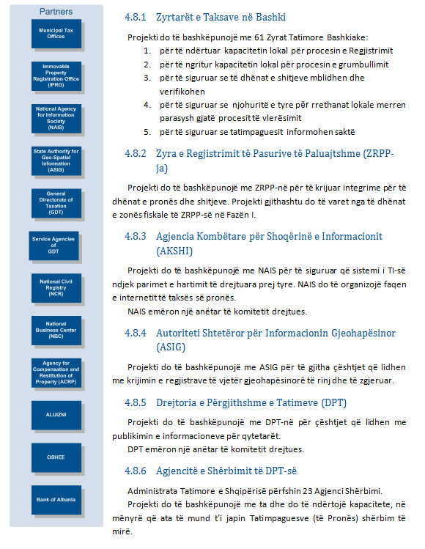

4.8.7 Regjistri Kombëtar i Gjendjes Civile (RRKGJC)
Projekti do të bashkëpunojë me RRKGJC për t’u integruar me regjistrat e tyre në mënyrë që të dhënat për personat fizikë, gjurmët e gishtave, adresat dhe të dhëna të tjera të jenë në dispozicion të Kadastrës Fiskale.
Projekti, gjithashtu, do të bashkëpunojë me RRKGJC për t’i bërë të publikojnë një shërbim për të kërkuar numrat e identifikimit me emrin, adresën etj.
4.8.8 Qendra Kombëtare e Biznesit (QKB)
Projekti do të bashkëpunojë me QKB për t’u integruar në regjistrat e tyre në mënyrë që të dhënat për personat juridikë të jenë në dispozicion të Kadastrës Fiskale.
Projekti, gjithashtu, do të bashkëpunojë me QKB-në për t’i bërë të publikojnë një shërbim për të kërkuar numra biznesi me emrin e shoqërisë, adresën etj.

4.8.9 Agjencia për Trajtimin e Pronës (ATP)
Projekti do të bashkëpunojë me AKKP-në për krijimin e hartave të zonës së vlerës. AKKP-ja furnizon Projektin me të dhënat e tyre për vlerat e pronave.
4.8.10 Agjencia e Legalizimit, Urbanizimit dhe Integrimit të Zonave/ Ndërtimeve Informale (ALUIZNI)
ALUIZNI furnizon Projektin me regjistrimet e tyre të ndërtesave pa leje.
4.8.11 Operatori i Shpërndarjes së Energjisë Elektrike (OSHEE)
OSHEE-ja është distributor i energjisë elektrike në pronësi të shtetit.
OSHEE-ja do të sigurojë që Projekti të regjistrohet me klientët e tij, duke përfshirë informacionin për ndërtesat (njësitë e objekteve). Mbledhja e taksës së pronës gjatë fazës së parë të Projektit do të bëhet mujore së bashku me faturën e energjisë elektrike.
4.8.12 Banka e Shqipërisë
Projekti do të bashkëpunojë me Bankën e Shqipërisë për të bërë vlerat e vlerësuara të pronave të vlefshme si bazë për hipotekat.

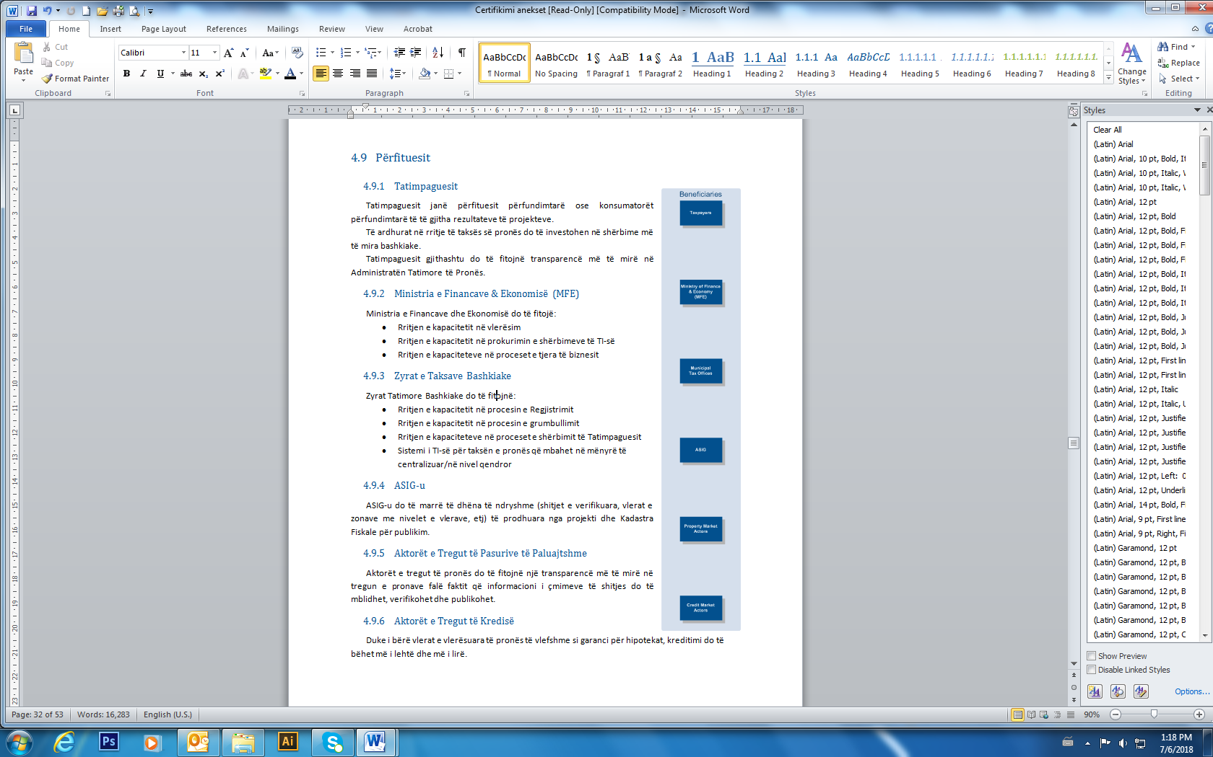

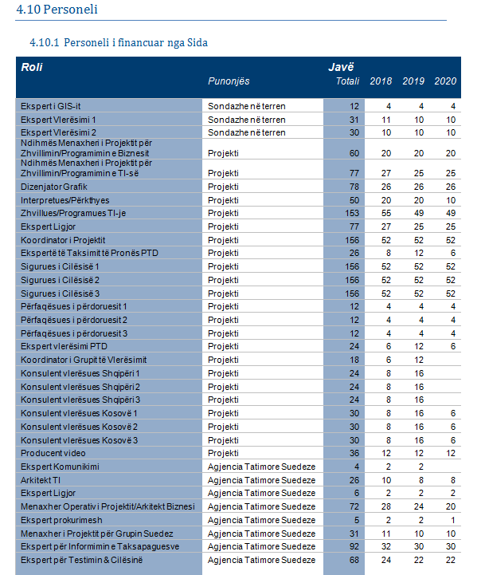
Ekzistojnë tri grupe të ndryshme të stafit që financohen nga SIDA.
- Stafi i Agjencisë Suedeze të Taksave që kryesisht ofron Projektin me njohuri në tatime, informacione për tatimpaguesit dhe zhvillim të TI-së.
- Stafi i Lantmäteriet, i cili kryesisht ofron Projektin me njohuri në vlerësimin masiv.
- Stafi i angazhuar për Projektin nga Kosova që ofron Projektin me njohuri në të gjitha fushat e ndryshme të zbatimit të reformës së taksës së pronës.

4.10.2 Personeli i punësuar nga MFE-ja

Roli | Javë
 | Totali | 2018 | 2019 | 2020
Zyrtar asistence | 130 | 26 | 52 | 52
Zyrtar Informacioni | 156 | 52 | 52 | 52
Menaxher TI-je | 78 | 26 | 26 | 26
Zyrtarë Ligjorë | 78 | 26 | 26 | 26
Menaxher i Projektit /Drejtor i Njësisë | 156 | 52 | 52 | 52
Zyrtarë i Taksimit të Pronës 1 | 156 | 52 | 52 | 52
Zyrtarë i Taksimit të Pronës 2 | 144 | 40 | 52 | 52
Zyrtarë i Taksimit të Pronës 3 | 130 | 26 | 52 | 52
Zyrtar Vlerësimi 1 MFE | 156 | 52 | 52 | 52
Zyrtar Vlerësimi 2 MFE | 144 | 40 | 52 | 52
Zyrtar Vlerësimi 3 MFE | 130 | 26 | 52 | 52

5. Si | Qasja

5.1 Supozimet dhe pengesat

5.1.1 Supozimet bazë
- Kërkesat e hartuara në dokumentin bashkëlidhur, kërkesat afatshkurtra të ProTax Albania, plotësohen në kohë për taksimin e parë në vitin 2018.
- Të gjitha palët e përfshira pranojnë përgjegjësinë sipas skemës organizative në kapitullin 4 të këtij dokumenti.
- Plani kohor i Projektit bazohet në supozimin se propozimi i Projektit është miratuar jo më vonë se muaji dhjetor 2017.
- Prokurimet e shërbimeve afatgjata të IT-së dhe vlerësimit që fondet e MFE-së realizohen sipas rregullave të prokurimit shqiptar dhe asistohen nga anëtarët e ekipit suedez.
- Prokurimi i shërbimeve afatshkurtra dhe pajisjeve që fondet e SIDA-s realizohen sipas rregullave të prokurimit suedez.
- Të gjithë punonjësit e përkohshëm të Projektit të financuar nga SIDA emërohen nga ekspertë suedezë nga Agjencia Tatimore Suedeze dhe Lantmäteriet.
- Të gjitha bashkitë janë të lidhura me rrjetin qeveritar
- Të gjitha pajisjet etj., të prokuruara nga Projekti do t’u dhurohen disa bashkive pas përfundimit të Projektit.
- Projekti organizon hapësirë për zyre dhe pajisje për ekipin ndërkombëtar.

5.1.2 Ministria e Financave dhe Ekono-misë (MFE)
- MFE-ja është organi zbatues dhe merr përsipër përgjegjësinë e plotë për Projektin.
- MFE-ja emëron kryetarin dhe nënkryetarin e Komitetit Drejtues.
- MFE-ja krijon një Njësi për Zbatimin e Projektit që vepron si punëdhënës formal i të gjithë personelit të Projektit të angazhuar përkohësisht.
- MFE-ja krijon një Kadastër Fiskale me përgjegjësi sipas kapitullit 2.5 të këtij dokumenti.
- MFE-ja garanton që Kadastra Fiskale dhe Projekti të kenë akses në të dhënat e nevojshme nga agjencitë e tjera.
- MFE-ja organizon hapësirë për zyrë dhe banka për stafin e MFE-së të emëruar për Kadastrën Fiskale.
- MFE-ja organizon hapësirë për zyrë dhe tavolinë për një koordinator Projekti të angazhuar nga Projekti.
- MFE-ja siguron pajisje dhe infrastrukturë për stafin e MFE-së të emëruar për Kadastrën Fiskale (kompjutera, lidhje interneti, dërrasë/ tabelë e bardhë, projektues etj.).
- MFE-ja emëron pozicionet e mëposhtme që nga faza e fillimit tashmë:
- menaxheri i Kadastrës Fiskale (i njëjti person si MP lokal);
- zyrtari ligjor;
- zyrtari i taksës së pronës/zhvillues biznesi;

- menaxher TI (me kohë të pjesshme dhe ndoshta i punësuar pranë AKSHI-t);
- MFE-ja emëron pozicionet e mëposhtme në kohë të mjaftueshme para fazës së tranzicionit 2020:
- zyrtari për informimin e tatimpaguesit;
- zyrtarët e vlerësimit;
- zyrtarët e mbledhjes;
- kontrollorët;
- zyrtarët e asistencës (sportelit).
- Anëtarët e ekipit suedez veprojnë si vëzhgues me “Pushtet pa kundërshtim” gjatë rekrutimit të stafit të zakonshëm që emërohen në pozicione sipas pikave të mësipërme.
- MFE-ja prokuron shërbimet e konsulentëve IT, duke filluar nga jo më vonë se muaji korrik.
- MFE-ja është përgjegjëse për ofrimin e shërbimeve të vlerësimit jo më vonë se muaji janar 2020.
- Anëtarët e ekipit suedez ndihmojnë në proceset e prokurimit si këshilltarë.

5.1.3 Bashkitë
- Bashkitë pranojnë përgjegjësinë për procesin e regjistrimit (anketa, zotëruesit e regjistrave etj.).
- Bashkitë marrin pjesë në procesin e vlerësimit dhe pranojnë përgjegjësinë për verifikimin fillestar të shitjeve.
- Bashkitë pranojnë përgjegjësinë për pjesë të procesit të grumbullimit (dërgojnë faturë, zbatojnë etj.).
- Bashkitë pranojnë përgjegjësinë për takimin fizik të tatimpaguesit (dhënien e shërbimit).
- Bashkitë caktojnë burime për detyrën e mësipërme dhe ato vendosen në dispozicion të Projektit për të mësuar.
- Bashkitë e furnizojnë administratën lokale të taksës së pronës me hapësira dhe pajisje zyre.

5.1.4 Ministria e Financave në Kosovë
- Nëpunësit civilë në Ministrinë e Financave në Kosovë marrin leje kur punojnë për ProTax Albania, siç është planifikuar në dokumentin e bashkëlidhur të stafit.
- Konsulentët që punësohen për Projektin ProTax 2 në Kosovë mund të përdorin hapësirën e zyrës dhe pajisjet e tyre në Kosovë edhe kur punojnë për ProTax Albania, siç është planifikuar në dokumentin e bashkëlidhur të personelit dhe planifikimit.

5.1.5 OSHEE-ja
- OSHEE-ja furnizon Projektin me të dhënat e digjitalizuara për ndërtesat (njësitë e objekteve) në dispozicion të tyre.
- OSHEE-ja mbledh taksën e pronës çdo muaj në të njëjtën faturë që përdoret për mbledhjen e tarifës së energjisë elektrike (deri në fazën e tranzicionit kur taksa e pronës planifikohet të faturohet veçmasi).
- OSHEE-ja ndihmon në integrimin e sistemeve të IT-së për shkëmbimin e të dhënave të faturimit dhe pagesës.

5.1.6 Zyra e Regjistrimit të Pasurive të Paluajtshme (ZRPP)
- ZRPP-ja furnizon (offline) projektin dhe Kadastrën Fiskale me të gjitha të dhënat e digjitalizuara në zonat fiskale në dispozicion të tyre që nga fillimi i projektit.
- ZRPP-ja furnizon (offline) projektin dhe Kadastrën Fiskale me të gjitha të dhënat e digjitalizuara për transaksionet e pronave në dispozicion të tyre që nga fillimi i projektit.
- ZRPP-ja furnizon (jashtë linje) Projektin dhe Kadastrin Fiskal me të gjitha të dhënat e digjitalizuara mbi transaksionet pronësore që janë në dispozicion të tyre që nga fillimi i Projektit.
- ZRPP-ja furnizon (offline) Projektin dhe Kadastrën Fiskale me të gjitha të dhënat e digjitalizuara për pronat, pronësinë etj., në dispozicion të tyre që nga fillimi i Projektit.
- ZRPP-ja ndihmon në integrimin e sistemeve të IT-së për dërgimin e të dhënave të pronës online në Kadastrën Fiskale.

5.1.7 Agjencia Kombëtare për Shoqërinë e Informacionit (AKSHI)
- AKSHI cakton një anëtar për Komitetin Drejtues.
- AKSHI merr përgjegjësinë për mbajtjen dhe funksionimin e sistemit të IT-së për taksën e pronës.
- AKSHI merr përgjegjësinë për mbajtjen dhe funksionimin e faqes së internetit për taksën e pronës.

5.1.8 Drejtoria e Përgjithshme e Tatimeve (DPT)
- Agjencitë e Shërbimit të DPT-së ofrojnë shërbime të taksës së pronës (fizike) te tatim-paguesit.

- DPT-ja ka vënë stafin e Agjencisë së Shërbimit në dispozicion të projekteve për trajnime.
- DPT-ja ofron shërbimin e call center (qendrës së teleshitjeve) për taksën e pronës së call center te tatimpaguesit.
- DPT-ja ka vënë stafin e call center (qendrës së teleshitjeve) në dispozicion të Projektit për trajnime.

5.1.9 Regjistri Kombëtar i Gjendjes Civile (RKGJC)
- RKGJC-ja furnizon Kadastrën Fiskale me të dhënat e nevojshme për personat fizikë dhe adresat në dispozicion të tyre.
- RKGJC-ja lejon Kadastrën Fiskale për të përdorur shërbimin e internetit për personat fizikë dhe adresat e tyre.

5.1.10 Qendra Kombëtare e Biznesit (QKB)
- QKB-ja furnizon Kadastrën Fiskale me të dhënat e nevojshme për personat juridikë dhe adresat në dispozicion të tyre.
- QKB-ja lejon Kadastrën Fiskale për të përdorur shërbimin e internetit për të dhënat e personave juridikë dhe adresat e tyre.

5.1.11 Agjencia për Trajtimin e Pronës (ATP)
- AKKP-ja furnizon Kadastrën Fiskale me të dhënat e nevojshme për vlerat e pronave në dispozicion të tyre.

5.1.12 ALUIZNI
- ALUIZNI furnizon Kadastrën Fiskale me të dhënat e nevojshme për ndërtesat pa leje në dispozicion të tyre.

5.2 Ndjekja
Projekti do t’u nënshtrohet procedurave të rishikimit të SIDA-s. Proceset e planifikimit dhe monitorimit duhet të jenë brenda kuadrit logjik të Projektit.

5.2.1 Raporti i Komitetit Drejtues
Projekti duhet t’i raportojë Komitetit Drejtues në kohë të mjaftueshme para çdo takimi.
Raporti duhet të përfshijë:
- progresin në të ardhurat e taksës së pronës të grumbulluara në nivel kombëtar, si dhe në nivel bashkie;
- progresin për qëllime të tjera zhvillimore;
- Progresin në rezultatet e Projektit;
- progresin në menaxhimin e rrezikut;

- vendime të rëndësishme të marra nga menaxhimi i Projektit;
- propozimet që do të vendosen nga Komiteti Drejtues;
- ndjekja e buxhetit, duke përfshirë një parashikim për Projektin dhe një parashikim për vitin aktual.

5.2.2 Raporti vjetor
Projekti do të raportojë çdo vit te SIDA, në muajin mars.
Raporti vjetor duhet të përfshijë:
- progresin për qëllimet e zhvillimit;
- progresin për rezultatet e Projektit;
- progresin për menaxhimin e rrezikut;
- vendime të rëndësishme të marra nga menaxhimi i Projektit ose Komiteti Drejtues;
- raport për misionet e realizuara dhe vizitat studimore;
- ndjekja e buxhetit, duke përfshirë një parashikim për Projektin dhe një parashikim për vitin aktual;
- raporti i auditimit.
Nëse ndodhin incidente të paparashikuara që mund të ndikojnë në kohën, buxhetin ose rezultatin e Projektit, kjo do të raportohet në mënyrë të posaçme.

5.2.3 Takimi vjetor për ndjekjen
Çdo vit, gjatë tremujorit të dytë të vitit, një takim vijueshmërie do të zhvillohet në Tiranë, Shqipëri. Në takim do të marrin pjesë përfaqësues nga MFE-ja, SIDA/Ambasada e Suedisë dhe Agjencia Suedeze e Taksave.

5.2.4 Rishikimi afatmesëm
Gjatë vitit 2019, Projekti do të jetë subjekt i një rishikimi afatmesëm të financuar dhe menaxhuar nga SIDA.

5.2.5 Raporti përfundimtar
Pas përfundimit të Projektit, Projekti do të dorëzojë një raport përfundimtar te SIDA. Ky raport do të dorëzohet, gjithashtu, te MFE-ja.

5.3 Aspektet mjedisore të zbatimit të Projektit
Agjencia Suedeze e Taksave ka një sistem menaxhimi mjedisor që, së bashku me një politikë mjedisore, është pjesë përbërëse e biznesit.
Gjatë zbatimit të këtij Projekti, ekzistojnë disa aspekte mjedisore që konsiderohen thelbësore. Në radhë të parë, është ndikimi mjedisor i udhëtimit ajror, por edhe aspektet mjedisore kur blen mallra dhe shërbime. Fluturimet e ekspertëve dhe vizitat studimore do të koordinohen dhe planifikohen në mënyrë që ata të kenë ndikimin më të vogël mjedisor. Mundësitë për të shfrytëzuar takimet me anë të transmetimit video duhet të kenë prioritet. Projekti, gjithashtu, do të jetë i kujdesshëm me konsumin e burimeve të tjera të fundme natyrore.

5.4 Vizitat studimore

5.4.1 Vizitat studimore të Komitetit Drejtues
Janë planifikuar dy vizita studimore për Komitetin Drejtues. Qëllimi i vizitës është të japë një pasqyrë të përgjithshme mbi mënyrën sesi Lantmäteriet, Agjencia Tatimore Suedeze punon në lidhje me taksën e pronës, pra tarifën e pronësisë. Vizita e parë studimore do të fokusohet në planifikimin/drejtimin e Projektit dhe vizita e dytë në vlerësimin e tij dhe planifikimin për hapat e mëtejshëm pas Projektit.

5.4.2 Vizita studimore për taksimin e pronës
Një vizitë studimore është planifikuar për zyrtarët në MFE dhe stafin e Projektit. Qëllimi i vizitave është dhënia e njohurive në tatimin në pronë në përgjithësi në Lantmäteriet dhe Agjencinë Suedeze të Taksave.

5.4.3 Vizitat studimore për vlerësimin
Janë planifikuar dy vizita studimore për oficerët e vlerësimit nga MFE dhe Projekti. Qëllimi i vizitave është të japë njohuri të thelluara në metodologjinë e vlerësimit dhe vlerësimin masiv në Lantmäteriet dhe Agjencinë Suedeze të Taksave.

5.4.4 Vizita studimore për zhvillimin e TI-së
Një vizitë studimore është planifikuar për zhvilluesit e TI-së të punësuar nga Projekti dhe stafi TI në MFE dhe NAIS. Qëllimi i vizitave është të thellojë njohjen, mirëmbajtjen dhe zhvillimin e TI-së në Lantmäteriet dhe Agjencinë Suedeze të Taksave.

5.4.5 Vizitat studimore në Kosovë
Vizitat studimore në Kosovë do të organizohen për grupe të ndryshme të synuara si p.sh.: Komiteti Drejtues, vlerësuesit, stafi i Kadastrës Fiskale, përfaqësuesit e bashkisë dhe stafi i taksës së pronës.

5.4.6 Vizitat e biznesit
Për të lehtësuar punën, stafi rajonal do të udhëtojë për në Suedi për të kryer punën e zakonshme së bashku me anëtarët e ekipit suedez në Agjencinë Suedeze të Taksave dhe Lantmäteriet.

5.5 Konferencat

5.5.1 Konferencat e Komitetit Drejtues
Dy konferenca me drekë me Komitetin Drejtues janë planifikuar të mbahen në rajon.

5.5.2 Konferencat e Projektit
Tri konferenca me drekë janë planifikuar të zhvillohen në rajon në kuadër të Projektit.

5.5.3 Konferencat e përfaqësuesve të bashkive
Dy konferenca me drekë me përfaqësues të bashkive janë planifikuar të zhvillohen në nivel lokal.

5.6 Trajnimet

5.6.1 Trajnimet e reja për proceset dhe rregulloret e biznesit
Trajnimet në proceset dhe rregulloret e reja të biznesit do të zhvillohen për zyrtarët e Bashkisë në raste të ndryshme nga viti 2018 deri në vitin 2020.

5.6.2 Trajnimet e përdoruesve të IT-së
Trajnimet e përdoruesve të IT-së do të zhvillohen për zyrtarët e bashkisë, në raste të ndryshme nga viti 2018 deri në vitin 2020.

5.6.3 Trajnimi për verifikimin e shitjeve
Trajnimi në verifikimin (fillestar) të shitjeve do të zhvillohet për zyrtarët e bashkisë më 2018-ën.

5.6.4 Trajnimet për shërbimin e tatimpaguesve
Trajnimet në shërbim të tatimpaguesve do të zhvillohen për zyrtarët e Bashkisë në raste të ndryshme gjatë viteve 2018 dhe 2019.

5.6.5 Trajnimet bazë për taksimin e pronës
Trajnimet themelore të taksës së pronës do të zhvillohen për zyrtarët e Bashkisë në raste të ndryshme gjatë viteve 2018 dhe 2019.

5.6.6 Trajnimet bazë për vlerësimet
Dy trajnime bazë vlerësimi dhe të veçanta do të zhvillohen për zyrtarët e Bashkisë në raste të ndryshme gjatë viteve 2019 dhe 2020.

5.6.7 Trajnimi për faqen e internetit të taksimit të pronës
Trajnimet mbi mënyrën sesi duhet të përdoret faqja e internetit të taksës së pronës, do të zhvillohen për zyrtarët e Bashkisë në raste të ndryshme gjatë viteve 2019 dhe 2020.

6. Nëse | Risqet
Për një deklaratë të plotë të të gjitha rreziqeve të identifikuara aktualisht, shihni Matricën e Riskut të ProTax Albania.
Pesë rreziqet më të larta përshkruhen më poshtë.

R009 Mospranimi nga taksapaguesit
Pranimi i tatimpaguesit për taksën e pronës është thelbësor për suksesin e reformës.
Për të zvogëluar këtë rrezik Projekti duhet të fokusohet në:
- informacione të hollësishme për tatimpaguesit
- edukimin e zyrtarëve të taksës së pronës në shërbimin e tatimpaguesit
- komunikimin me tatimpaguesit në lidhje me ekspozitën e planifikuar ku shpjegohet pse, si dhe kur do të zbatohet vlerësimi i objekteve. Më tej, ky vlerësim do të bëhet shumë transparent;
- përgatitjet e kujdesshme për të shmangur gabimet që mund të dëmtojnë besimin

R012 Mungesa e të dhënave të objekteve në regjistrin e OSHEE-së
Të gjitha njësitë më të largëta të objektit kanë të dhëna për zonën etj., në regjistrin e OSHEE-së. Dhe koha është shumë e kufizuar për ta plotësuar atë nga burime të tjera para taksimit të parë.
Për të zvogëluar këtë rrezik Projekti, duhet:
- të zbatojë një rregull kalimtar që lejon taksimin bazuar në një zonë dhe përdorim të supozuar;
- të informojë tatimpaguesit se ata mund të ankohen në zyrat e Bashkisë për të rregulluar taksën e tyre;
- Projekti, gjithashtu, duhet të përpiqet të përdorë burime të tjera të të dhënave si për shembull ZRPP-ja dhe regjistrimet e Bashkisë.

R025 Mungesa e burimeve në bashkitë
Burimet në bashki duhet të jenë të disponueshme për t’u kujdesur për regjistrimin, informacionin dhe ankesat menjëherë pas fillimit të taksimit.
Rritja e efikasitetit të administrimit së taksës tatimore do të zbusë këtë rrezik, por ende duhet të ndërmerren hapa nga MFE-ja dhe bashkitë për të siguruar stafin e duhur.

Bashkitë duhet të angazhohen nga fillimi që të kenë kohë për të gjetur burime dhe t’i bëjnë ato të disponueshme për trajnim nga Projekti.
Për të zbutur rrezikun, Projekti mund të ndihmojë përkohësisht edhe disa bashki në detyrat e tyre.

R026 Vështirësi për marrjen e personelin për mirëmbajtjen dhe operimin e IT-së
Është e vështirë për agjencitë publike që të rekrutojnë dhe mbajnë staf të kualifikuar IT-je. Stafi i IT-së i sponsorizuar nga MFE-ja do të jetë i nevojshëm në pjesët e mëvonshme të Projektit dhe natyrisht do të jetë përgjegjës vetëm pas përfundimit të Projektit.
Për të zvogëluar këtë rrezik, stafi i IT-së duhet të prokurohet si shërbim në vend të punësimit të stafit. Për të siguruar cilësinë e duhur të këtyre shërbimeve, Projekti do të ndihmojë në hartimin e tenderave dhe marrëveshjes së mundshme të Nivelit të Shërbimit.

R033 Pritjet joreale në planin kohor
Plani kohor, veçanërisht për taksimin e parë është shumë optimist dhe edhe nëse Projekti menaxhohet në kohë do të jetë një zbatim me shumë rreziqe dhe ndoshta me cilësi të ulët. Projekti duhet të informojë MFE-në për të siguruar që ata do të marrin vendime të mirë-bazuara në kohën e taksimit të parë të objekteve.
Tatimpaguesit do të informohen për situatën me cilësi të ulët të të dhënave në lidhje me taksimin e parë.
7. Sa | Buxheti
Për detaje mbi buxhetin, shihni buxhetimin dhe stafin e ProTax Albania.
Vini re se buxheti i detajuar është vetëm për qëllime llogaritjeje. Menaxhimi i Projektit lejohet të lëvizë kostot midis zërave nën nivelin kumulativ të paraqitur më poshtë.

 | Buxheti total
TARIFAT | 11 899 900 SEK
Agjencia Tatimore Suedeze
Nëntotali | 11 899 000 SEK
RIMBURSIMET | 1 927 000 SEK
Agjencia Tatimore Suedeze
Nëntotali | 1 927 000 SEK
KOSTOT E MISIONIT | 22 455 000 SEK
Lantmäteriet
Nëntotali | 3 964 000 SEK
Konsulentët rajonalë
Nëntotali | 9 242 000 SEK
Vizita studimore dhe vizita pune
Nëntotali | 1 854 000 SEK
Shërbimi i tatimpaguesve
Nëntotali | 5 558 000 SEK
Konferencat dhe trajnimet
Nëntotali | 1 111 000 SEK
Transporti lokal
Nëntotali | 276 000 SEK
Auditimi
Nëntotali | 150 000 SEK
Të paparashikuara
Nëntotali | 300 000 SEK
TOTALI | 36 281 000 SEK

7.1 Buxheti vjetor
 | 2018 | 2019 | 2020
TARIFAT | 4 234 000 SEK | 3 922 000 SEK | 3 743 000 SEK
Agjencia Tatimore Suedeze
Nëntotali | 4 234 000 SEK | 3 922 000 SEK | 3 743 000 SEK
RIMBURSIMET | 766 000 SEK | 605 000 SEK | 556 000 SEK
Agjencia Tatimore Suedeze
Nëntotali | 766 000 SEK | 605 000 SEK | 556 000 SEK
KOSTOT E MISIONIT | 7 352 000 SEK | 8 954 000 SEK | 6 149 000 SEK
Lantmäteriet
Nëntotali | 1 337 000 SEK | 1 323 000 SEK | 1 304 000 SEK
Konsulentët rajonalë
Nëntotali | 2 982 000 SEK | 3 735 000 SEK | 2 525 000 SEK
Vizita studimore dhe vizita pune
Nëntotali | 877 000 SEK | 587 000 SEK | 390 000 SEK
Shërbimi i tatimpaguesve
Nëntotali | 1 509 000 SEK | 2 607 000 SEK | 1 442 000 SEK
Konferencat dhe trajnimet
Nëntotali | 405 000 SEK | 460 000 SEK | 246 000 SEK
Transporti lokal
Nëntotali | 92 000 SEK | 92 000 SEK | 92 000 SEK
Auditimi
Nëntotali | 50 000 SEK | 50 000 SEK | 50 000 SEK
Të paparashikuara
Nëntotali | 100 000 SEK | 100 000 SEK | 100 0000 SEK
TOTALI | 12 352 000 SEK | 13 481 000 SEK | 10 448 000 SEK

DISPOZITAT E PËRGJITHSHME TË SIDA-s PËR BASHKËPUNIM ME AUTORITETET

§ 1. Përkufizime

- “Bashkëpunim me një autoritet” do të thotë bashkëpunim ndërmjet autoriteteve publike në Suedi dhe në vendet partnere dhe/ose organizatat ndërkombëtare, të financuara plotësisht ose pjesërisht nga SIDA.

- “Partner bashkëpunimi” do të thotë partneri i Autoritetit Suedez në vendin partner (ministria/ autoriteti/organizata).

- “Staf” do të thotë personat e punësuar nga Autoriteti Suedez ose nënkonsulentët e Autoritetit Suedez.

- “Qeveri” do të thotë qeveria në vendin partner.

- “Marrëveshje Kontributi” do të thotë marrë-veshja e SIDA-s/Suedisë me një autoritet/ organizatë në vendin partner.

- “Marrëveshje ndërmjet Agjencive për blerjen e shërbimeve” do të thotë një marrëveshje ndërmjet Autoritetit Suedez dhe SIDA-s.

- “Marrëveshje Projekti” do të thotë një marrëveshje ndërmjet një Autoriteti Suedez dhe/ose një autoriteti ose një organizate në një vend partner.
§ 2. Zbatueshmëria e kushteve të përgjithshme
Këto kushte të përgjithshme për bashkëpunimin me një autoritet tregojnë kushtet për financimin nga SIDA dhe janë të vlefshme nëse nuk është rënë dakord asgjë tjetër ndryshe në Marrëveshjen e Kontributit ose në Marrëveshjen midis agjencive për blerjen e shërbimeve.

§ 3. Përshkrimi i bashkëpunimit/Projektit/ programit
Objektivi i bashkëpunimit do të përshkruhet në një dokument të Projektit/programit, duke përfshirë kuadrin e rezultateve ku janë përcaktuar synimet për Projektin/programin, si dhe janë specifikuar treguesit e ndjekjes së mëtejshme. Qëllimet për Projektin/programin duhet të specifikojnë se çfarë duhet të dorëzohet (produkti), çfarë do të arrihet në afat të shkurtër dhe të mesëm (rezultati) dhe efekti që duhet të arrihet në planin afatgjatë (ndikimi). Qëllimet e niveleve të produktit dhe rezultatit duhet të jenë të matshme. Dokumenti i Projektit/programit duhet të përmbajë edhe një analizë të risqeve kryesore në lidhje me rëndësinë, realizueshmërinë, efektivitetin e kostos dhe kapacitetin financiar të Projektit/ programit, si dhe mënyrën sesi do të trajtohen këto risqe.
§ 4. Buxheti
Për çdo detyrë individuale do të ketë një buxhet të ndarë në tarifa, në shpenzime të rimbursueshme dhe kosto Projekti. Buxheti duhet të paraqesë kostot për nënkomponentë/nënqëllime të ndryshme bashkëpunimi, të përshtatura në përputhje me parimet e shtojcës A.
Me kusht që të mos jetë rënë dakord për asgjë tjetër në një detyrë individuale, Autoriteti Suedez, me miratimin e palës bashkëpunuese lokale, mund të rishpërndajë shumat brenda zërave të buxhetit për tarifa, kosto të rimbursueshme dhe kosto të detyrës, në qoftë se justifikohen për të arritur rezultate më të mira. Për transferimin e shumave të buxhetit midis zërave buxhetorë për tarifat, kostot e rimbursueshme dhe kostot e detyrës, si dhe për shfrytëzimin e zërit të buxhetit “Kostot e papritura”, kërkohet miratimi i SIDA-s.
Rialokimi në buxhetin fillestar, si dhe arsyeja për këtë, do të përcaktohet në raportin vjetor financiar.

§ 5. Stafi i Autoritetit Suedez
Autoriteti Suedez do të sigurojë personel me përvojën dhe kualifikimet e nevojshme për të kryer detyrën/bashkëpunimin. Autoriteti Suedez do të njoftojë SIDA-n për emrat, arsimin, aftësitë e veçanta dhe kualifikimet e personave kryesorë. Nëse detyra do të realizohet për një periudhë më të gjatë se një vit, Autoriteti Suedez do të përditësojë SIDA-n në përputhje me rrethanat, pasi detyra kërkon që të angazhohet staf i ri. Autoriteti Suedez është përgjegjës për personelin e nënkontraktuar sikur të ishte staf i saj. Miratimi i vendit të bashkëpunimit për stafin do të trajtohet në marrëveshje midis Autoritetit Suedez dhe autoritetit/organizatës së vendit partner.
§ 6. Miratimi i ndryshimeve të stafit
Autoriteti Suedez, pa vonesë, do të informojë palën e tij bashkëpunuese dhe SIDA-n nëse nevojitet zëvendësimi i stafit kryesor. Pas konsultimit me Autoritetin Suedez, SIDA mund të kërkojë ndryshim stafi nëse dikush, për shkak të arsyeve objektive, rezulton të jetë i papërshtatshëm ose nuk pranohet nga partneri i bashkëpunimit. Autoriteti Suedez duhet të ndërmarrë hapat e nevojshëm për të përmbushur kërkesën sa më parë që të jetë e mundur.
§ 7. Tarifat
Tarifat për Autoritetin Suedez do të përcaktohen duke filluar nga parimi i mbulimit të kostos së plotë në përputhje me llogaritjet vjetore të autoritetit. Një tarifë në këtë model llogaritjeje përfshin kryesisht pagat, përfitimet e punonjësve, pensionet, pagesën e pushimeve dhe kostot operative/administrative. Çdo ndryshim i tarifave, bazuar në të njëjtin model llogaritjeje, do të merret në konsideratë në konsultimet vjetore midis Autoritetit Suedez dhe SIDA-s.
Koha e punës në Suedi paguhet me orë. Puna jashtë Suedisë, duke përjashtuar stafin me kontratë afatgjatë, paguhet me javë. Stafi i punësuar në detyra afatgjata, që do të thotë detyra që zgjasin mbi dymbëdhjetë muaj, paguhet në bazë mujore. Javët e pjesshme paguhen me ditë, me 1/5 e pagës javore, me përjashtim të kohës së udhëtimit dhe muajt e pjesshëm paguhen me ditë me 1/21 e pagës mujore. SIDA nuk rimburson punën jashtë orarit.
Kompensimi bëhet për kohën faktike të udhëtimit, duke filluar nga parimi i një dite pune 8-orëshe.
Kostot që nuk janë shprehimisht të rimbursueshme sipas pikës § 8 ose lidhen me kostot e detyrave sipas pikës § 9 më poshtë konsiderohen si pjesë e tarifës.
§ 8. Kostot e rimbursueshme
Kostot e rimbursueshme janë kosto që janë të lidhura drejtpërdrejt me stafin e ofruar nga Autoriteti Suedez. SIDA do të rimbursojë këto kosto, nëse ato nuk rimbursohen nga pala bashkëpunuese.
Kostot e mëposhtme janë të rimbursueshme:
- kostot për udhëtime biznesi vendëse ose ndërkombëtare (udhëtimi, hoteli dhe dietat) sipas rregullave të qeverisë për udhëtime biznesi;
- për udhëtimet e biznesit jashtë vendit, SIDA do të paguajë një biletë me çmimin më të ulët në dispozicion sipas IATA-s. Gjithmonë do të shfrytëzohen mundësitë për çmimet më të mira, zbritjet dhe marrëveshjet e kuadrit shtetëror. SIDA mund të paguajë kostot për fluturimet në klase të tjera në rrethana të veçanta, si arsyet mjekësore të dokumentuara;
- shpenzimet për udhëtime lokale si pjesë e Projektit;
- shpenzimet për postën ndërkombëtare, tele-komunikacionin dhe TI-në;
- shpenzime të tjera që lidhen me stafin në përputhje me marrëveshjen kolektive të URA (Marrëveshja për kontratat jashtë shtetit dhe udhëzimet për shërbime jashtë vendit) ose rregulloret që mund të zëvendësojnë sa më lart.
Shpenzimet e tjera që lidhen me stafin e Autoritetit Suedez përfshihen në shpërblimin sipas § 7 më sipër, nëse asgjë tjetër nuk është rënë dakord në një detyrë individuale.
§ 9. Kostot e detyrës
“Kostot e detyrës” u referohen kostove që nuk lidhen me stafin e Autoritetit Suedez, por për të cilat Autoriteti Suedez mund të jetë përgjegjës në kuadrin e financimit të SIDA-s, p.sh. konsulentët, kontributi i autoriteteve të tjera, blerja e pajisjeve, kostot lokale për seminare, konsulentët lokalë dhe udhëtimet studimore në Suedi ose në një vend të tretë. SIDA do të paguajë Autoritetin Suedez për kostot aktuale të detyrës si pjesë e buxhetit për një detyrë individuale.
Nëse, si pjesë e detyrës individuale, përfshihet mbështetja financiare nga SIDA për aktivitetet lokale të administruara nga organizata pritëse (të ashtuquajturat kontribute financiare), p.sh.: për blerjen e pajisjeve, operacionet e projektit me stafin lokal dhe trajnimin, Autoriteti Suedez duhet të sigurojë që organizata pritëse është përgjegjëse për zbatimin, kontabilitetin e kostos dhe raportimin tek Autoriteti Suedez për operacionet/veprimtaritë e kryera, nëse nuk është rënë dakord për asgjë tjetër në detyrën individuale.
§ 10. Faturimi dhe pagesa
Për çdo detyrë, do të dërgohet një faturë te SIDA, normalisht në fund të tremujorit, me kusht që të mos jetë rënë dakord për asgjë tjetër për detyrën individuale. Për detyrat që zgjasin më pak se gjashtë muaj, fatura do të dërgohet pas përfundimit të detyrës. Fatura të tilla duhet të shoqërohen me një raport përfundimtar për detyrën. Fatura përfundimtare do t’i dërgohet SIDA-s jo më vonë se katër muaj pas përfundimit të detyrës. Rimbursimi jashtë faturës përfundimtare nuk do të miratohet.
§ 10:1. Përmbajtja e faturës
Fatura duhet të tregojë llojin dhe qëllimin e punës së përfunduar dhe t’i referohet Projektit/ programit dhe subjektit përgjegjës SIDA ose ambasadës që cilësohet në detyrën individuale. Fatura duhet të përmbajë, gjithashtu, numrin e organizatës së Autoritetit Suedez, shumën e faturuar, datën dhe numrin e faturës, si dhe referencën te njësia përgjegjëse SIDA. Të gjitha shumat e debituara duhet të përshkruhen qartë. Një përmbledhje do t’i bashkëngjitet çdo fature të shumave të faturuara të akumuluara në detyrë në raport me buxhetin e përgjithshëm dhe, ku është e zbatueshme, një përshkrim të qartë të devijimeve në lidhje me planin.
Faturimi duhet të jetë në kronor suedez (SEK) dhe t’u referohet kostove të faturueshme në buxhetin e dakordësuar për detyrën dhe të përcaktojë në mënyrë të qartë dallimin midis tarifave, kostove të rimbursueshme për personelin e siguruar dhe kostove të rimbursueshme për personelin dhe kostot e detyrës.
Për sa u përket tarifave për çdo person që ka punuar në Projekt/program do të jepet numri i orëve/ditëve/muajve, niveli i tarifës dhe shuma e faturuar.
§ 10:2. Pagesa e faturave
Partneri bashkëpunues do të miratojë pagesën e faturës në mënyrë të përshtatshme, në përputhje me Marrëveshjen e Kontributit. SIDA do të paguajë vetëm kur dokumentacioni për një miratim të tillë është marrë nga SIDA - zakonisht brenda 30 ditëve nga data e faturës. Në raste të jashtëzakonshme, SIDA mund të paguajë një faturë pa miratimin e partnerit bashkëpunues. Më pas, SIDA do të informojë partnerin bashkëpunues dhe do të kërkojë nga partneri bashkëpunues që të bëjë ndonjë ndryshim në faturën në vijim. Nëse SIDA konstaton se fatura nuk mund të miratohet, SIDA duhet të njoftojë Autoritetin Suedez për këtë brenda 30 ditëve. Autoriteti Suedez duhet të korrigjojë mangësitë brenda 15 ditëve.
Nëse miratimi i partnerëve bashkëpunues është pranuar dhe pagesa e SIDA-s, megjithatë, është vonuar më shumë se 45 ditë nga data e faturës, Autoriteti Suedez ka të drejtë të kërkojë interes për pagesën e vonuar që korrespondon me interesin në llogarinë e interesit të Autoritetit Suedez, me kusht që vonesa nuk ka ndodhur për shkak të mangësive në faturë ose mungesës së raportimit.
§ 11. Prokurimi
Partneri bashkëpunues duhet të jetë kryesisht pala prokuruese. Autoriteti Suedez në konsultim me SIDA-n, nëse lind një nevojë e tillë, mund të emërojë një konsulent të pavarur prokurimi për të mbështetur partnerin e bashkëpunimit. Kostoja për një mbështetje të tillë do të përfshihet në buxhetin për kontributin e SIDA-s. Nëse Autoriteti Suedez gjykon se partnerit bashkëpunues i mungon kompetenca dhe kapaciteti i duhur për të zbatuar prokurimin, atëherë ai duhet të zbatohet nga Autoriteti Suedez.
Legjislacioni kombëtar i prokurimit do të zbatohet nëse përmbush parimet e njohura ndërkombëtarisht (mosdiskriminimi, trajtimi i barabartë, transparenca, proporcionaliteti dhe njohja reciproke). Nëse Autoriteti Suedez vlerëson se rregullimi i prokurimit të vendit bashkëpunues nuk është i barasvlershëm me parimet e njohura ndërkombëtarisht të prokurimit, duhet të zbatohen udhëzimet e prokurimit të SIDA-s (dhjetor 2004) ose rregullorja e barasvlershme ndërkombëtare (p.sh., e Bankës Botërore, OKB-së ose Komisionit Evropian). Nëse Autoriteti Suedez do të jetë pala prokuruese, do të zbatohet Akti Suedez i Prokurimit Publik (LOU).
Autoriteti Suedez, nëse është e nevojshme, mund të kërkojë një auditim të prokurimit. Kostoja për një auditim të tillë do të mbulohet nga buxheti i kontributit të SIDA-s.

§ 12. Raportimi mbi detyrat individuale

Autoriteti Suedez do të dorëzojë raportimin financiar dhe raportimin narrativ të orientuar te SIDA. Raportet do të miratohen nga partneri bashkëpunues. Nëse nuk është rënë dakord për asgjë tjetër në një detyrë individuale, raportet narrative dhe raportet financiare do të jenë vjetore. Për detyrat më të shkurtra se një vit, raportimi mbi detyrat e përfunduara duhet të dorëzohet jo më vonë se data e rënë dakord në Marrëveshjen midis agjencive për blerjen e shërbimeve.

Raporte narrative

Autoriteti Suedez do të paraqesë çdo vit raporte te SIDA, të cilat përshkruajnë progresin e Projektit/programit.
Raporti duhet të analizojë rezultatet në lidhje me kornizën e rezultateve të dakordësuara të Projektit/ programit dhe duhet të analizojë çdo devijim. Raporti duhet të përmbajë, gjithashtu, një vlerësim të përditësuar të riskut dhe një rishikim të masave të zbatuara dhe të planifikuara për trajtimin e riskut.
Kur programi/Projekti të përfundojë, Autoriteti Suedez do të paraqesë një raport përfundimtar te SIDA në lidhje me gjithë periudhën e aktivitetit në datën e specifikuar në Marrëveshjen midis agjencive për blerjen e shërbimeve. Për projektet/programet më të shkurtra se një vit, raporti vjetor përputhet me raportin përfundimtar.
Si Autoriteti Suedez, ashtu edhe partneri bashkëpunues, përveç kërkesave të raportimit të dhëna më sipër, kanë mundësinë të paraqesin komentet me rëndësi për rezultatet e bashkëpunimit.
Raportimi financiar
Raporti financiar duhet të përmbajë një llogari të përdorimit të buxhetit për projekte/programe të ndryshme në përputhje me udhëzimet në shtojcën B. Duhet të justifikohet çdo rishpërndarje brenda zërave të buxhetit për tarifat, kostot e rimbursueshme dhe kostot e detyrës.
Kur Projekti/programi ka përfunduar plotësisht, Autoriteti Suedez do të paraqesë një raport financiar në të cilin do të jepet kostoja totale për të gjithë Projektin/programin, si dhe mënyra se si janë përdorur fondet e kontribuara. Raporti do të paraqesë një analizë të buxhetit të dakordësuar. Çdo kontribut nga Autoriteti, ndarja e kostos me partnerët bashkëpunues dhe kontributet e tjera të donatorëve duhet të specifikohen.

§ 13. Korrupsioni
SIDA, Autoriteti Suedez dhe pala bashkëpunuese do të punojnë së bashku për të parandaluar dhe shkurajuar korrupsionin. Palët do të informojnë menjëherë njëra tjetrën nëse ka dyshime për korrupsion. Do të përcaktohet se cila palë ka përgjegjësinë kryesore për veprimet që duhen ndërmarrë.
§ 14. Sigurimi i një partneri bashkëpunues gjatë udhëtimit si pjesë e një Projekti/ përpjekjeje
Autoriteti Suedez është përgjegjës për sigurimin e udhëtarëve nga vendi bashkëpunues gjatë udhëtimeve në Suedi ose vende të tjera që zhvillohen si pjesë e Projektit.
§ 15. Të drejtat e pronësisë intelektuale, vizibiliteti/transparenca dhe informacioni
Pala bashkëpunuese dhe SIDA, ose një palë e emëruar nga SIDA në një detyrë individuale, kanë të drejtën e lirë që të përdorin të gjitha materiale dhe të gjitha rezultatet që Autoriteti Suedez ka prodhuar gjatë zbatimit të detyrës, më poshtë “Rezultati”. E drejta e përdorimit është pa kosto dhe përfshin të drejtën për të shpërndarë dhe duplikuar rezultatin, si dhe për ta përdorur atë në kontekste të tjera.
Kur u referohet aktiviteteve, të financuara tërësisht ose pjesërisht nëpërmjet marrëveshjeve specifike, Autoriteti Suedez gjithmonë duhet të pranojë dhe të bëjë publike se aktivitetet financohen nëpërmjet ndihmës suedeze për zhvillim.
Logoja e Suedisë do të përdoret në prodhimin e materialeve informative dhe në lidhje me aktivitetet informuese. Prodhimi i këtyre materialeve është plotësisht përgjegjësi e Autoritetit Suedez dhe përgjegjësia e përmbajtjes i takon botuesit. SIDA ose “Suedia” nuk mund të përdoren në asnjë mënyrë që mund të çojë në perceptimin sikur SIDA ose Suedia kanë marrë pjesë në prodhimin ose mbështesin çfarëdo mendimi të paraqitur.

§ 16 . Auditimi
Autoriteti Suedez është përgjegjës për auditimin vjetor të Projektit/programit. Për projektet/ programet që nuk i kalojnë 23 muaj mund të jetë i mjaftueshëm një auditim përfundimtar, në bazë të miratimit të SIDA-s. Për kontributet që nuk tejkalojnë 500 000 SEK, mund të përdoren forma të tjera të kontrollit të kontributit, përveç auditimit. SIDA do të miratojë paraprakisht kontrolle të tilla alternative.
Auditimi kryhet nga një auditues i jashtëm, i pavarur dhe i kualifikuar. Do të zbatohet modeli i SIDA-s për termat e referencës për auditimin vjetor, shtojca C. Kostoja e auditimit duhet të përfshihet në buxhetin e Projektit/programit përkatës, shtojca A.
Audituesi duhet të paraqesë komente në raportin e tij sipas ISA 800/805, nëse raporti financiar është në përputhje me kontabilitetin themelor dhe udhëzimet e SIDA-s për raportim në përputhje me pikën § 12. Nëse komisioni është miratuar paraprakisht nga SIDA, mund të përdoret auditimi sipas marrëveshjes specifike 4400.
Raporti i audituesit duhet të përmbajë vëzhgimet që audituesi ka bërë gjatë procesit të shqyrtimit, si dhe informacione nëse Autoriteti Suedez ka marrë masat e përshtatshme bazuar në rekomandimet e mëparshme të auditimit.
Autoriteti Suedez do të dorëzojë raportin e audituesit te SIDA jo më vonë se 10 ditë para shqyrtimit vjetor për Projektin/programin përkatës. Një përgjigje ndaj raportit të audituesit, si dhe një plan veprimi i përcaktuar kohor do të përgatiten nga Autoriteti Suedez dhe do të paraqiten te SIDA jo më vonë se tri javë pas shqyrtimit vjetor për përpjekjet përkatëse.
Kriteri i auditimit më sipër vlen vetëm për zbatimin e projekteve/programeve dhe jo për blerjen e shërbimeve ose produkteve të kufizuara. Për sa i përket blerjes së shërbimeve ose produkteve të kufizuara, SIDA ka të drejtë të kërkojë realizimin e një auditimi të veçantë.
Nëse Autoriteti Suedez vepron si ndërmjetës i fondeve për zbatimin e një Projekti/programi, Autoriteti Suedez do të jetë përgjegjës për auditimin vjetor të fondeve në përputhje me kërkesat e dhëna më sipër.
Autoriteti Suedez do të bashkëpunojë dhe do të asistojë SIDA-n në çdo shqyrtim shtesë, ndjekje dhe studime financiare që SIDA mund të kërkojë.
§ 17. Sekreti/konfidencialiteti dhe siguria
Autoriteti Suedez do të sigurojë që stafi dhe konsulentët të pranojnë dhe të ndjekin rregullat dhe rregulloret mbi çështjet e fshehtësisë/konfiden-cialitetit dhe sigurisë që SIDA/autoriteti i huaj vënë në praktikë.
§ 18. Detyrimi për të informuar
Autoriteti Suedez, partnerët bashkëpunues dhe SIDA janë përgjegjës për të informuar njëri-tjetrin sa më shpejt që të jetë e mundur për ndryshime të rëndësishme në qëllimet, përmbajtjen, fushë-veprimin ose kohëzgjatjen e detyrës dhe devijimet e tjera të rëndësishme ose për vështirësi ose probleme gjatë zbatimit të detyrës. Ndryshimet e planifikuara të rëndësishme në detyrë duhet të miratohen paraprakisht nga SIDA.
Kushtet e lartpërmendura duhet të përfshihen në marrëveshjet e lidhura nga SIDA ose Autoriteti Suedez me vendin ose organizatën partnere në vendin partner.

SHTOJCAT:

Shtojca A: Modeli i buxhetit;
Shtojca B: Modeli i raportimit financiar;
Shtojca C: Modeli i deklaratës së misionit, auditimi vjetor.

Ligji i ndryshuar kohët e fundit për sistemin e taksave vendore kërkon, ndër të tjera, përjashtimin e: a) Pensionistëve pa asnjë mbështetje nga anëtarët e tjerë të familjes; b) familjet e mbështetura nga ndihma sociale; c) Personat që përfitojnë strehim social; dhe d.) Qiramarrësit e ndërtesave të banimit që përdorin këto prona duke paguar qiranë jo të liberalizuar.

